混凝土泵车臂架结构分析与优化设计 产泵车产品进一步打入国际市场。
我国自行制造的泵车常用的臂架垂直高度通常在17 8 6m, 值得一提的是在20 11年,
中联重科辈千仿生6节臂专利技术开发，采用了紧凑型7节臂折叠技术，整车长度较同级别产 品短30 %, 转弯半径更小，场地适应性更好；同时，通过全工况载荷模拟和计算，全 面应用CIFA臂架技术，载 荷分布均匀，臂架重心较同类产品低10%, 整车安全稳
定；多级伸缩腿专利技术，在保证支腿跨距的同时，减少展 腿面积约35%, 而三一重工紧接着马上推出86m泵车，这台86米泵车采用世界首创7节臂设
计， 施工范围较5节、6节臂更大。同时为解决臂架高强钢板形变大和冲击韧性低的难题，
三一还创新热处理工艺自主研制出1 200MPa高强钢板，泵送排量从 230而/ h提升至240而/ h ,再次刷新泵送排量世界纪录，它还开发出具有完全自主 知识产权的9桥全路面底盘，打破了进口底盘对长臂架泵车底盘市场的垄断，突 破了进 口底盘对国内的技术封锁，保证了泵车的产业安全。
目前我国生产的泵车臂架节数有三节到七节不等，最常见的还是三至五节臂， 混凝土输送量范围在50而Ih 240而/h o中联重科、三一重工关千臂架式泵车的探 索与开发在同行之中处千领先的状态，中联重科制订了《混凝土泵车》标准， 同 时生产开放出了泵车远程维护系统还有GPRS系统。三一重工制造的泵车，在泵送 的压力、泵送的排量以及可靠性、稳定性方面，都能够同国外知名品牌的泵车 产
品一较长短，臂架采用智能控制系统，可以近距离控，也可通过无线进行遥控， 整
车的技术水平已经达到国际一流甚至先进的水平，但是我们也要时刻保持进步， 进一步的抢占全球市场，使中国制造的混凝土泵车行遍世界，奠定更为坚实的地位 [11 ] [12] [13] O
  - 泵车臂架系统研究现状与趋势
与泵车的发展一样，我国泵车臂架系统也经历了一个从完成依赖进口到逐步实 现自制的过程，在这个过程中，国内的各个生产企业先是完全进口臂架，然后 经 过一段时间的消化吸收后开始自行生产，并逐步对臂架的结构性能进行优化。目 前，我国泵车臂架系统辈本实现了自制，并在某些方面达到并超过了原装进口臂 架的质量和性能。随着产品技术性能的不断提高，臂架系统逐步走上了自行开发 的阶段
但是，在看到进步的同时也不可否认国产臂架与进口臂架的差距，具体体现在 国产臂架出现失效的几率明显高千进口臂架。长期以来臂架的结构设计都是一个急 需攻克的技术难题。总体上来说，现今关千泵车臂架系统的研究主要集中在以下 几个方向：
⑴利用有限元软件对泵车臂架进行静强度以及稳定性的分析； ⑵利用有限元软件对泵车臂架系统结构进行优化；
⑶辈千虚拟样机的臂架系统的动力学仿真分析、运动学仿真分析和振动分析；
(4)通过对泵车液压系统的仿真分析，得到液压系统对臂架运动的影响。
⑸臂架系统智能化，研究浇注点到浇注点的自动控制和给定轨迹的自动控制的计算机 自动控制仿真。
在有限元分析方面，长沙中联重科科技发展股份有限公司唐方台、何玉东在 《37m混凝土泵车泵送承力结构的有限元分析探讨》一文中针对泵车上复杂空间形态的 臂架、S形换向阀、转台等承力结构，根据弹性力学原理的实体单元和板壳单元复合 模型的构建和加载方式，讨论和提出了这些模型上的轴孔接触分布载荷函 数
的计算式。介绍了臂架和S形换向阀的建模分析情况。根据这些模型所显现的应力 分布规律和变形趋势来指导和改进设计，取得了良好的设计效 果「I。武汉理 工大学 物流工程学院的张艳伟，佟力在《辈千ANSYS的混凝土泵车臂架结构分析研究》一 文中根据混凝土泵车的实际工作情况给出了各节臂架最危险工况下受力 理论
值的计算方法，并对各节臂架进行了有限元建模，着重研究了臂架结构模型的加载方 法，以及单元划分的若干关键问题［一，长安大学的王泡英在《混凝土泵车结构应 力场分析与试验研究》一文中建立了以板单元为辈本单元的泵车有限元 分析模型,
并利用MSC/NASTRAN软件对其进行了静强度分析，然后通过测试试验 对有限元计算结果进行了验证。经过对比，找出了臂架过早出现裂纹的原因，并 给出了结构改造的方法,。
在臂架系统的运动仿真及结构优化方面，湘渭大学吴翰晖在《混凝土泵车臂 架系统的仿真与应用》的课题研究中，运用ADAMS仿真技术，建立模型对原有的产 品进行仿真分析，对仿真模型进行参数化处理，快速构建臂架系统模型，对可 能出现的运动状况进行仿真研究，了解各个连接饺点和各支汕缸的最大受力情况， 然后进行适当的优化处理，并以优化结果为依据，确定初步的设计方案u ।。把研究 深度提高到了能够对臂架系统机构参数进行优化的程度，在应用中实现降低臂 架
汕缸的载荷，减轻臂架机构的总重量的目的。
在泵车臂架振动分析方面，长安大学工程机械学院吕彭民教授和汪红兵教授 在《混凝土泵车结构模态分析与试验》一文中，针对混凝土泵车臂架系统振动过 大的问题，使用ADAMS软件建立了泵车臂架系统的动力学仿真分析模型。通过模态 分析，得到了泵车的固有频率和振型，进而找出了泵车臂架部分振动较大的原 因，为泵 车结构改进提供了依据,：
在液压系统对千臂架运动影响的分析方面，长安大学工程机械学院吕彭民教 授和汪红兵教授在《混凝土泵车冲击载荷对结构动态特性的影响》一文中，对泵 车在工作时，因周期性的油缸泵送所引起的臂架系统在不同峰值的油缸冲击载荷 下的动态响应进行了详细分析叫。中南大学机电工程学院的张大庆等在《液压冲击 对混凝土泵车结构振动性能影响的试验研究》一文中对液压系统进行了多工况 的测试，并进行了泵车固有频率测试及多工况的动应变测试。通过数据分析，得到 各个工况的动应力变化范围、工作频率及泵车的固有频率，并与对应工况的液压 测试结果相比较，找到了该泵车振动冲击较大的主要原因，并给出了最佳的液压 系统流量⑻o
在臂架的智能化控制方面，东北大学机械工程与自动化学院的周淑文教授等 在《混凝土泵车智能浇注仿真》一文中应用机器人技术虚拟现实技术，对混凝土 泵车智能浇注过程进行了仿真，重点研究了泵车臂架运动学方程，轨迹规划以及虚 拟环境生成.在《混凝土泵车臂架智能控制系统开发》一文中采用插补算法，对 泵车臂架智能控制系统进行了设计，并在三维平台下对混凝土泵车自动浇注过程 进行了仿真，仿真结果表明，浇注口能够很好地沿着用户所设定的路线进行浇 注如
国内对臂架系统结构方面的研究多是以静力学有限元分析为主，但臂架系统 在工作时实际上是动态的，根据输入控制运动的不同，臂架受力变化很大，已逐 渐向动力学研究方向靠拢。在实际运动中，山千臂架工况的多样性，采用传统的 手工计算时工程人员的工作量很大，而且难以计算得到完整准确的臂架系统受力 变化规律，这样就不能确切的了解臂架结构和受力变化间的对应关系，从而很难 提高臂架的整体性能，因此动力学研究大多停留在试验阶段。
国外泵车臂架的研究重心主要放在刚、柔性体相结合的仿真分析之上，大多 使用动力学以及有限元分析相结合的联合仿真。简而言之，也就是将运动仿真所 获得的载荷曲线，输入到有限元分析软件之中作为边界条件进行下一步分析，从 而得到完整的运动过程之中各个构件应力分布和变化。而在提高臂架系统的可靠 性和工作性能方面，现在的研究方向集中在臂架的智化控制和减小臂架的振动方 面。研究臂架系统的控制算法，设计更为合理的泵车臂架智能控制系统；关千混 凝土泵车臂架系统振动大的难题，可以针对臂架系统进行动力学模态分析，得到 泵车的固有频率和振型，这样可以找出导致泵车臂架系统振动偏大的原因。
总的来说，国产泵车臂架与国外一流产品相比尚有差距，这就要求我们必须努 力在该领域不断创新和研究，进一步缩小差距，挺高产品质量。
  - 论文的主要内容
论文的主要安排内容如下：
第二章详细介绍了臂架系统的辈本组成，各典型部件的特点以及工作原理等，给 出了臂架选用的原则，并以4节臂臂架系统为例，进行了臂架总体运动稳定性计 算，为后面的分析计算奠定了辈础。
第三章对泵车臂架的工作状态进行了分析，确定了臂架受力的最危险工作状 态，也就是所有节臂全部水平外伸的情况。在该工作状态下对某公司HB37型泵车 臂架进行受力、载荷分析，完成了该产品臂架的强度计算。
第四章综合利用PRO/ E和ANSYS建立臂架有限元模型，通过有限元分析得到了 泵车臂架在最危险工作状态下的位移和应力云纹图，确定臂架的最大位移、最 大 应力位置，分析其产生原因，同时分析每节臂的应力情况，针对材料利用最不 充
分的第四节臂提出优化方案，实现臂架系统的优化设计。
第五章通过实验测试比对，给出比对结果，为臂架优化设计提供有力的保障。
- 6本章小结
这一章主要阐述了泵车的概念和特点，综述了国内外泵车以及泵车臂架的发 展情况和趋势，点明了泵车臂架系统研究的必要性和重要性。

第二章泵车臂架系统
- 1 综述
臂架系统是一种可以回转、伸缩、折叠的输送管道，它可以在允许范围内运送 和浇注混凝土，臂架系统山连杆、液压油缸、节臂板、混凝土输送缸、底部位 置的 橡胶软管等组成，各节臂之间可以通过连杆、油缸饺链、销轴等的连接组合到一起, 这样的连接方式一方面可以保证臂架系统工作安全可靠，另一方面又可以保证各 臂架之间粗对运动不受彼此干扰，灵活性较好(23)0泵车臂架系统结构复杂，随着臂 架展开的各种工作状态，受力也是不断变化的，而混凝土必须通过臂架系统才 能连续不间断地输送、浇注到需要浇注的位置，因此，臂架系统的好坏 是混凝 土浇注质量的直接影响因素之一，评价一台泵车性能如何时，完全可以将其臂 架系统的优劣作为一个评判的关键。图2.1为4节臂臂架系统的结构示意图。图2. 2”，图2. 5为图2. 1中对应点的剖面图。
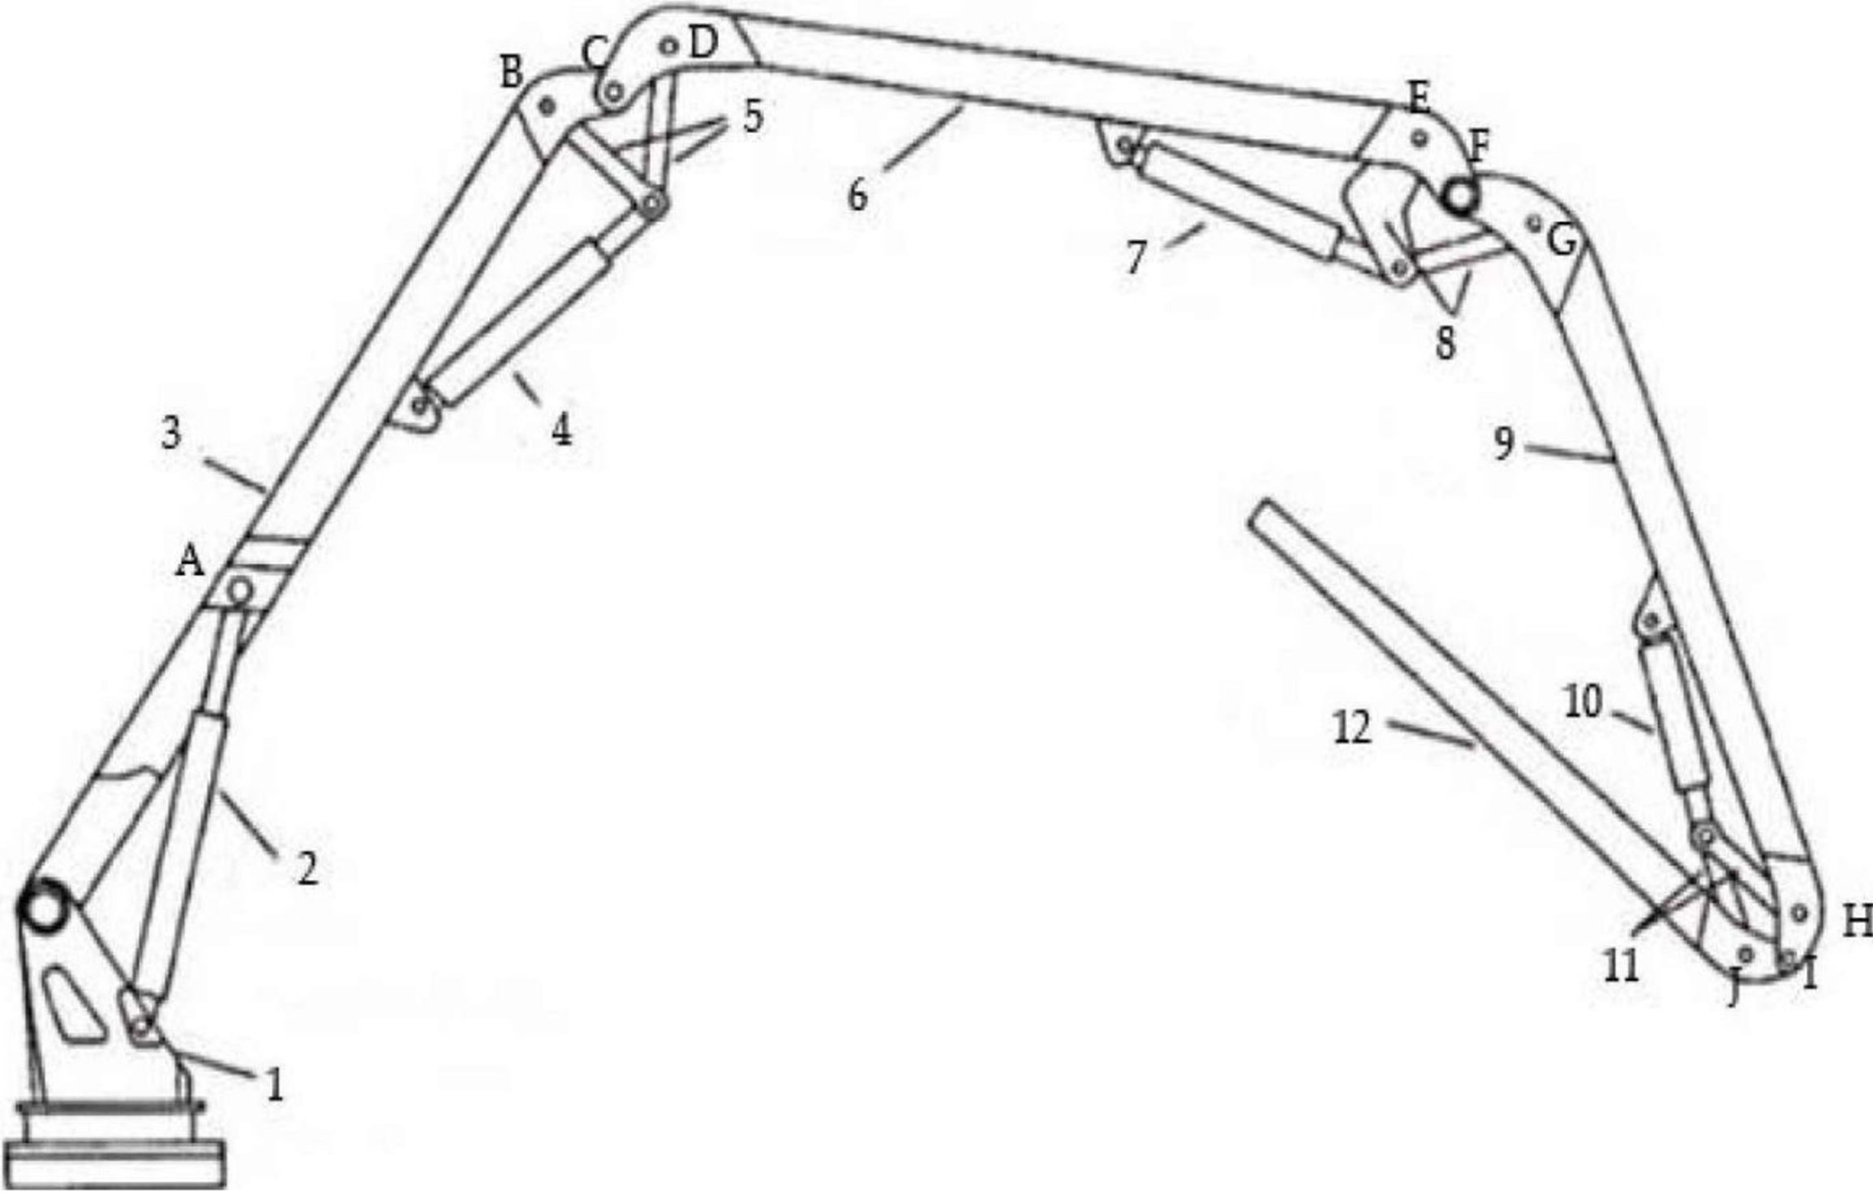
1转台 2油缸1 3臂架1
7汕缸3 8连杆2 9臂架3
4油缸2 5连杆1
10汕缸4 11连杆3
6臂架2
12.臂架4
图2.1泵车臂架结构图
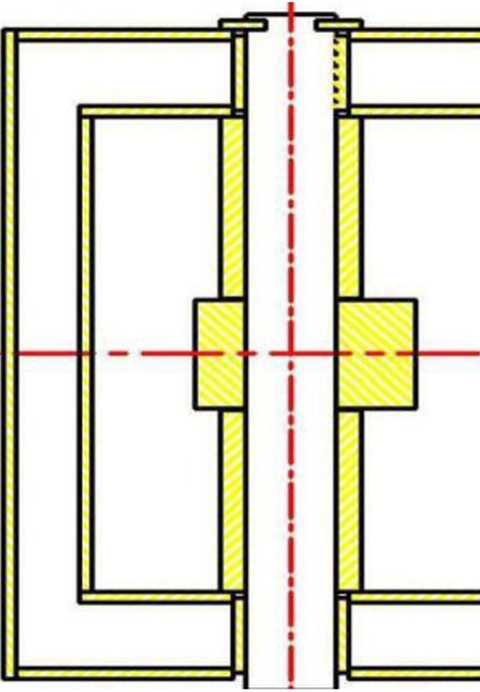
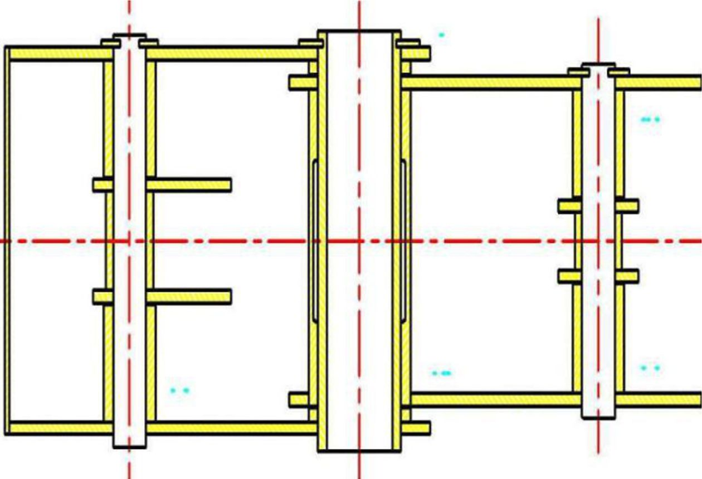
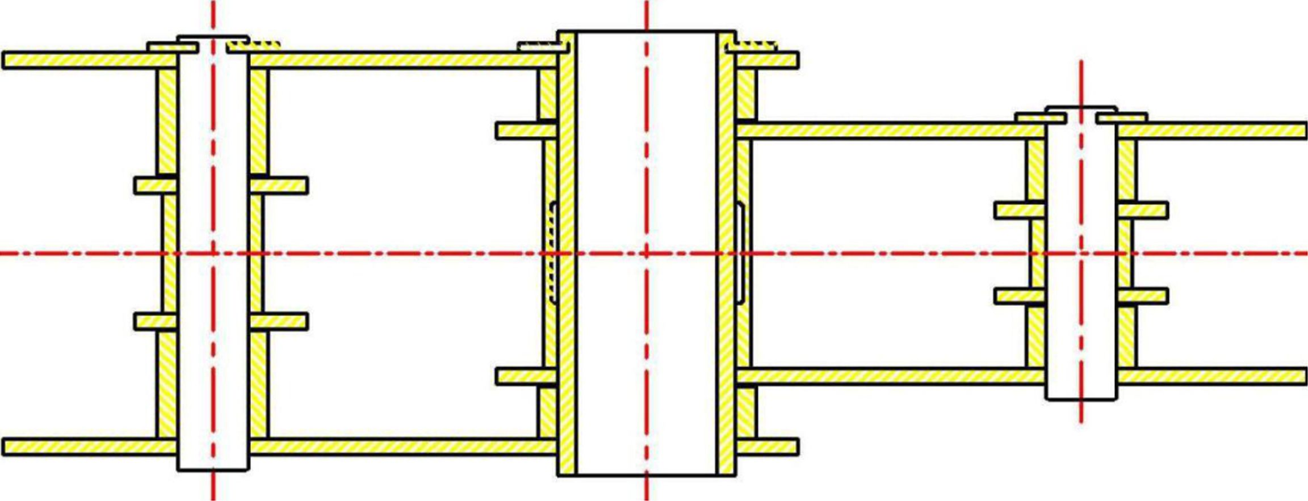
图2.2 A处剖面图
图2.3 BCD剖面图
图2.4 EFG剖面图
! I
■——~I _fezj I
5 i1 在
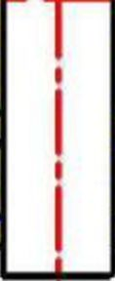
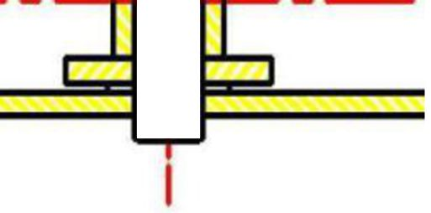
图2.5 HIJ剖面图

2. 1. 1臂架典型部件特点
(1)臂架形式
臂架可看作一个细长的悬臂梁，非作业状态其主要的载荷为自重(工作状态， 其主要的载荷为自重及混凝土重量)，为了使臂架强度大、刚度好、重量轻，臂架 的结构一殷设计为四块钢板搭接拼焊而成的箱型梁，材料多选用进口高强度合金 结构钢。臂架采用等强度设计，在满足一定刚度要求的前提下最大限度地提高材 料的利用率，通过变截面、变板厚来减轻臂的自重。因为疲劳是臂架的主要失效 形式，所以在臂架设计中要注重合理安排结构，避免应力集中。为了充分利用高 强度合金结构钢的优良的力学性能，必须借助现代化的有限元分析计算方法，根 据臂架上各处的应力趋千一致的原则，将臂架设计成渐变梁结构，即变截面梁。
(2)连杆形式
臂架的变幅机构是山曲柄滑块机构和双摇杆机构两种平面四杆机构组合而成 的，机构参数选择得好坏直接影响到连杆和汕缸的受力。连杆一殷有直杆或弓形 的二力杆结构，也有三角形的结构。
(3)变幅汕缸
各节臂之间用液压汕缸支撑，液压汕缸为臂架动作提供动力，它山汕压推动 活塞伸缩运动，以驱动平面四连杆机构中的臂架运动实现变幅。变幅汕缸缸体的 进汕口应设有液压锁，即使臂架变幅汕缸的液压胶管断了，臂架也不会下坠，以 防止液压胶管破裂时发生臂架坠落的事故。
(4)输送管
混凝土输送管是指采用高耐磨材料铸造而成，内表面经高频悴火，使用寿命长, 用千输送混凝土的钢管。通常情况下，业内输送管的使用寿命一殷可以泵送混凝土 30000立方米 以上。
输送管布置除考虑支撑件的简洁、安装工艺和管路的长度外，更要合理安排 输送管的走向，使输送管和管内混凝土的重量靠近臂架以尽可能减少偏载引起的 扭矩。一殷来说，它是通过支架固定在臂架上，各节臂连接饺点处采用饺接弯管 实现混凝土输送管跟随臂架动作。混凝土输送管主要包括标准的直管、饺接弯管、 变径管等。
(5 )终端软管
终端软管，按能承受的压力主要分为：苛压软管和低压软管。山千终端软管对 混凝土的流动阻力较大，一殷不应太长。目前，国内混凝土泵车大多采用同一规 格的高压软管，其长度一殷选择为3m,管径为125mm。安装在最末端节臂尾部。
2. 1.2 臂架工作原理
以4节臂臂架系统为例，臂架系统一殷安装在司机室后方的回转转台上，回转 转台采用液压马达驱动，以内齿轮传动的大轴承为回转支承，能360度全回转。臂 架为液压驱动的四节卷折式，各节臂间都有液压汕缸，用来调幅和折叠，4节臂能 够依次展开，其中第四节臂的动作最频繁，为了便千浇筑，在第四节臂的末端 接一段软管(橡胶软管或塑料管)，可以防止混凝土下落高度过大而产生离析。混 凝土泵送系统多置千车身尾部，其质量全部山后桥承担，因此，第一节臂一殷向 司机室或车身两侧展开，这有利千减小车身后桥的载荷并能充分利用臂架长度。
10 当各节油缸完全推出时，第一节臂架与水平面成94度角，第二节臂架与第一节臂 架的相对夹角为18 0度。第三节臂架与第二节臂架的相对夹角亦是18 0度，第四 节臂架与第三节臂架的粗对夹角可达230度，混凝土输送管沿臂架方向固定在各节 臂架上，各节臂架的输送管通过回转接头和相邻臂架的输送管相连，臂架系统 的伸展、回转，不会影响混凝土在输送管中流动网。
臂架系统可以自如地升高、放低、伸缩和回转，能在其所及的范围内作水平 和垂直方向的输送，甚至能跨越障碍物进行浇筑。汽车底盘两侧有液压驱动的四 个支腿，浇筑前将支腿撑好，整机载荷完全山支腿承担，并调节水平度以提高整 车的稳定性。当一个工作点浇筑完成后，汽车缩回支腿，整车载荷山汽车底盘支 承，以一殷的行车速度转移到新的工作点。利用泵车进行浇筑，灵活、方便，不 需要在现场临时铺设管道，节省了辅助时间，提高了劳动效率，适用千混凝土需 求量大，质量要求高的工程。泵车臂架系统在一个固定点的某一平面内的工作范 围如图2. 6所示，因为有 回转机构，实际 上可 以形成一个浇筑立体空间。
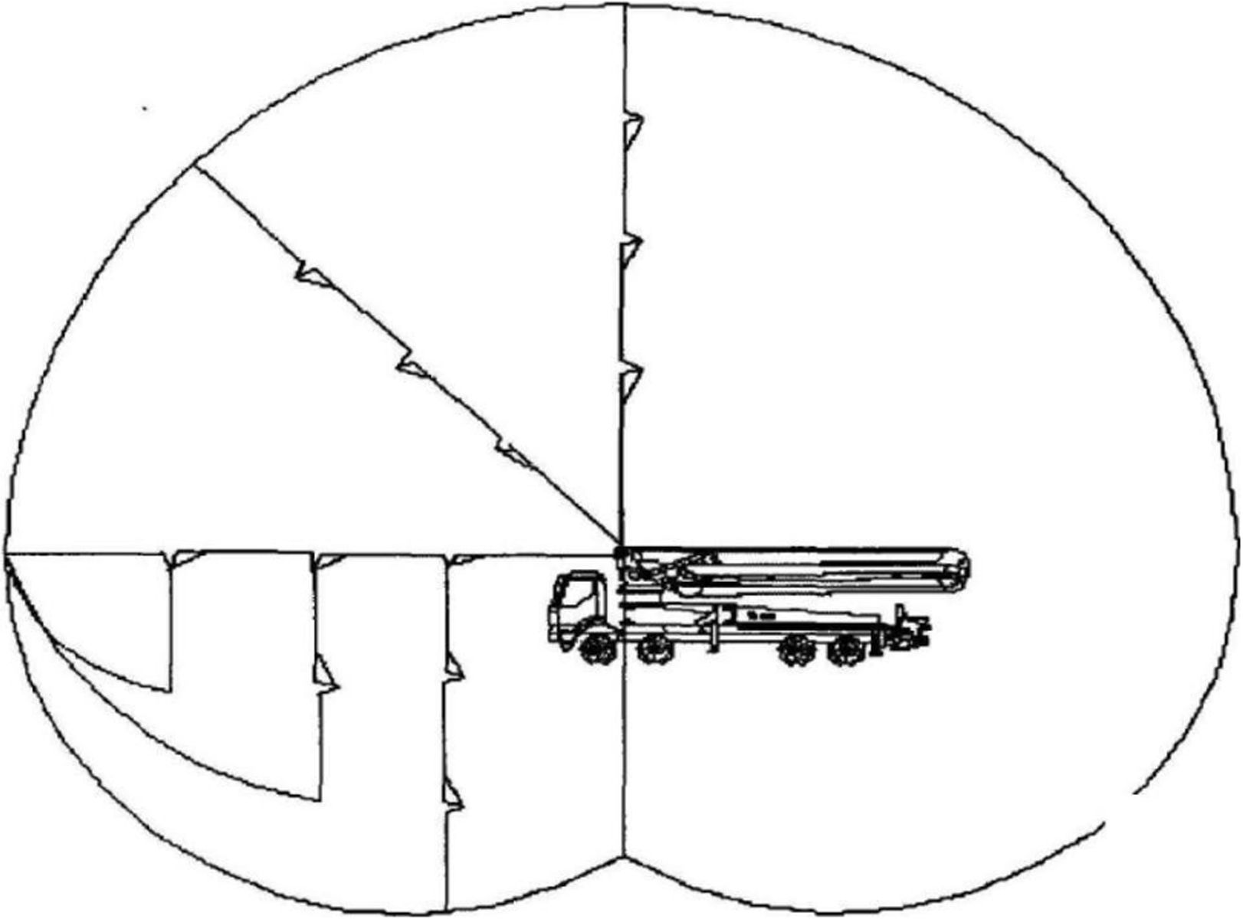
图2. 6泵车臂架工作范围图

2. 1. 3臂架功能
臂架的主要功能可以归纳为三大点：
(1)实现各节臂之间的大角度折转(0。210。)，完成臂架展开与 折叠工作；
(2)作为臂架各节臂间混凝土输送管道的支撑以及横向通道；
(3)实现各节臂连接与相互支撑。

2. 1. 4臂架的长度与节数
泵车施工的范围相当程度上受臂架长度的限制，理论上来说臂架的长度越大， 它能够施工的范围相应也就更大，适用的范围也就更为广阔。但是臂架过长，车
11 辆的行驶尺寸也将很大，则泵车在市区行驶或者是在工地上施工的时候往往就会 受到比较大的限制。总体上来说，商品混凝土使用量不断扩大，泵车也将朝着高 档次方向发展，相应的臂架也就会往更长的方向发展。上世纪90年代开始 主要是 臂架长度为37m的泵车占据主流，后来慢慢过渡到本世纪初以42 45m为主，如今 更多使用的的是臂架长度45m以上的 泵车。20 11年，对千国产混凝土机械行 业来 说是有相当重要意义的一年，在这一年中联重科研制的80m泵车，三一重工推出的 86m泵车，双双打破该领域吉尼斯世界记录，国产泵车迈入新的纪元。
泵车臂架节数有2到7节数种，6、7节臂的泵车不常见，2节臂的更为少 见， 最常见的臂架节数还是4和5节臂（3节臂泵车的使用慢慢在减少），一殷超过40 米就开始采用5节臂了，短节臂的泵车一殷采用的是3节臂。我国大量生产的混 泵车，臂架节数也大多数是4或5节，一殷都是液压折叠。因为臂 架节数的划分没 有一个很明确的界限，所以一殷可以粗略的按照如下规律确定臂架总长度与节 数
之间的关系，它们的关系如表2.1所示。
表2. 1臂架长度与节数关系表
臂架总长 Cm） 12VL 20 20<L 35 35<L 42 42<L 70 L>70
臂架节数 2 3 4 5 6、7
值得一提的是，臂架节数和臂架长度的相互关系大体上可以总结为两点： （1）如果臂架的节数多，泵车进行布料就更为灵活，产品相应的就更为有市场 （2）如果臂架的节数多，对应的连杆，液压汕缸、以及各种管道也就越多，那么整体 的重量也就越大，制造和使用的难度也就更加大了

2.1.5 臂架折叠形式
相比千长度和节数，人们更为关心臂架的折叠方式，一方面它是选购泵车时 参考的的关键技术指标，另一方面也是各企业泵车产品与同类产品进行竞争、对 比的重要途经。泵车施工地点（建筑工地、水利工程，道路施工）周边的情况一 殷都是比较恶劣，同时情况也较为复杂，更为重要的是实际情况往往差别很大， 简而言之，就是建筑物天差地别，情况多变。施工方往往需要一台甚至多台性能 出众，也就是可以在多种恶劣的环境中快速的展开臂架，迅速的越过障碍物，将 臂架的布料尾管伸展到建筑物中的多个布料工位。这个时候，臂架折叠形式的重 要性就体现出来了，甚至直接决定臂架性能的优越与否。为了使得产品拥有更强 的竞争力，选择合理的臂架折叠方式就显得尤为重要了。
臂架的折叠形式多种多样，而最辈本的折叠形式是R型（卷绕式）和Z型（折叠 式）。R型的结构最为紧凑，以单向回折形式进行臂架的伸缩，主要特点是控制臂架到 浇筑点比较灵活；Z型结构以双向对折形式进行臂架的伸缩，主要特点是伸缩相对速 度快。在Z型和R型的辈础上又扩展到M型、RT型和RZ型等多种组合
12
形式。RT型是直接伸缩式臂架与R型臂架的组合形式，主要特点是整车总体布置紧凑， 但技术难度大；RZ型（混合式）则身兼R型和Z型二者之长。通常在设计一台泵车 的臂架时，一定要考虑到臂架伸出与回收的时候各个部位之间有可能发 生的干涉
问题，这里主要说的是油缸和臂架间的干涉，三节臂的臂架因为展开的 难度比较小
加上它一殷展开的高度也比较低，因此一殷情况下采用变化更多的Z型结构；R型折 叠形式臂架结构的第三节臂为折弯形，能够合理的处理臂架结构间相干涉的问题，所以 一殷较长的泵车臂架采用这种折叠形式；不过，当臂架节数 达到五节臂甚至更多时,
为了减少泵车整车的高度和缩减伸展时间，一殷采用RZ
型的折叠方式。当然，我们在实际设计和开发工程中应该全面考虑，选择正确的 臂架折叠形式［26间⑶。图2.7”,图2.11为相 应产品造型图。
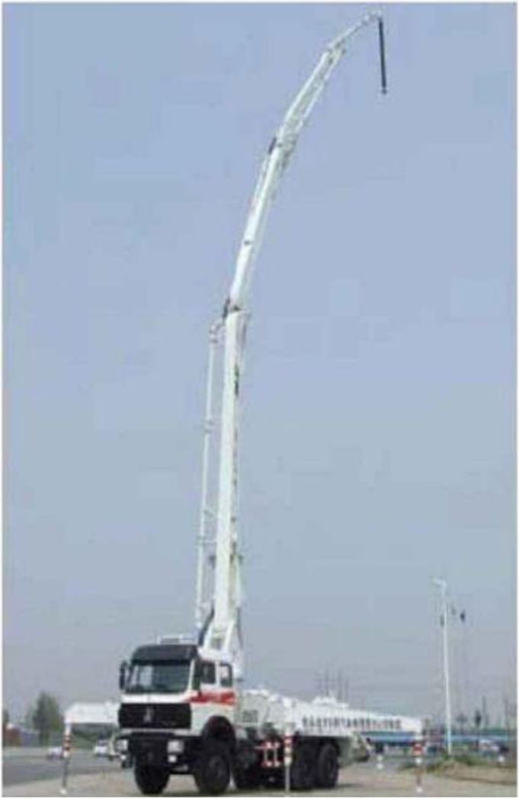
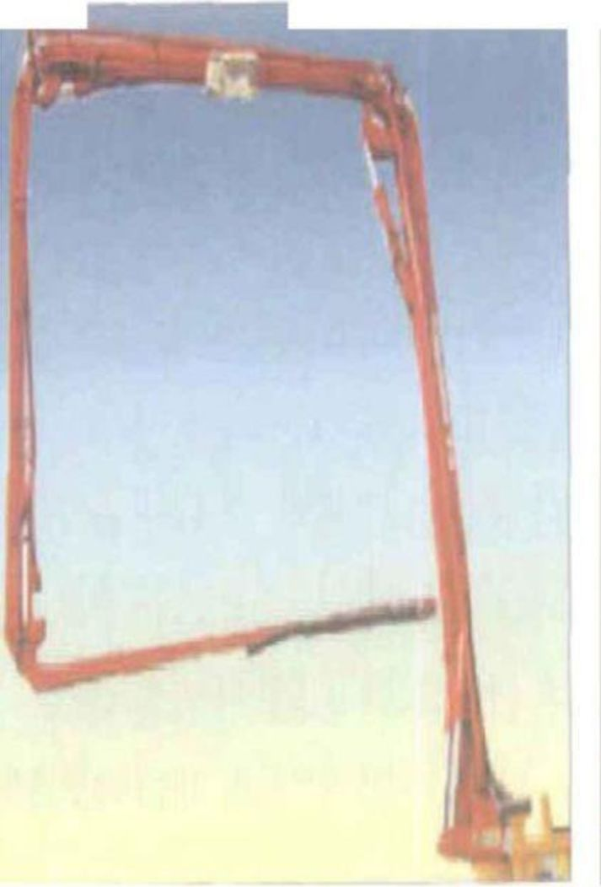
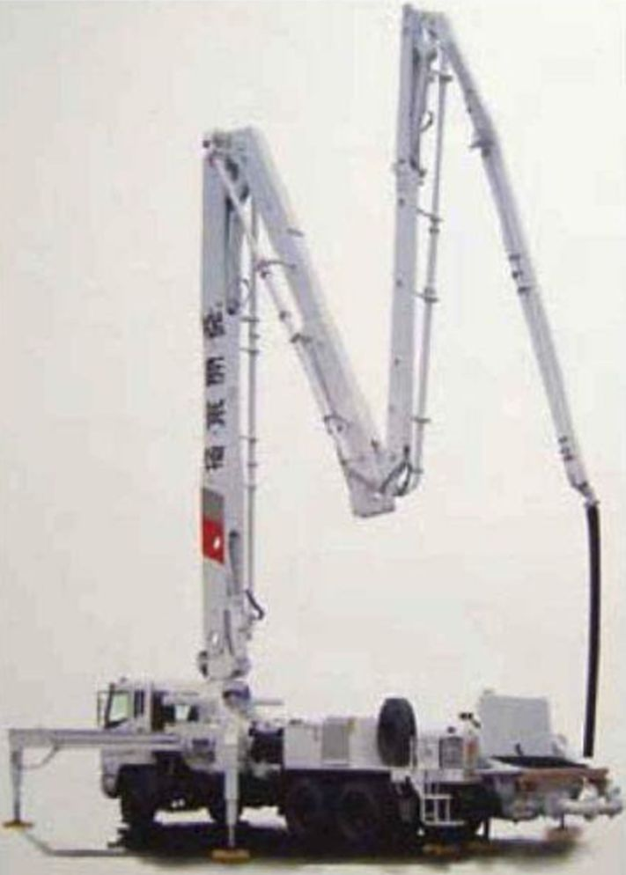
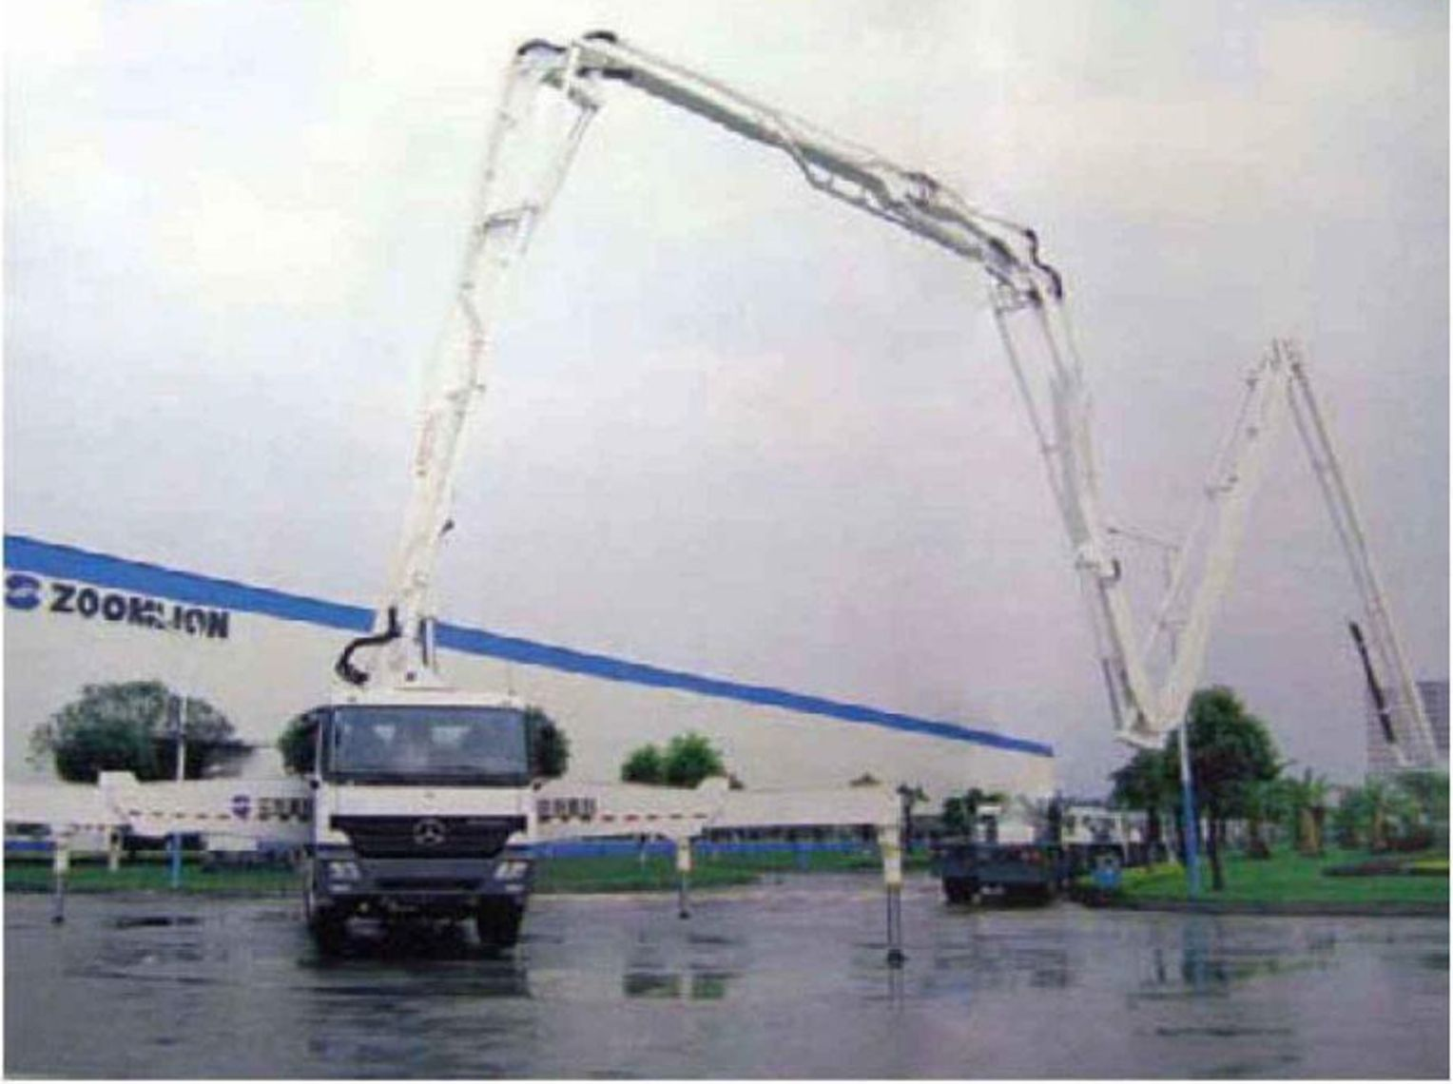
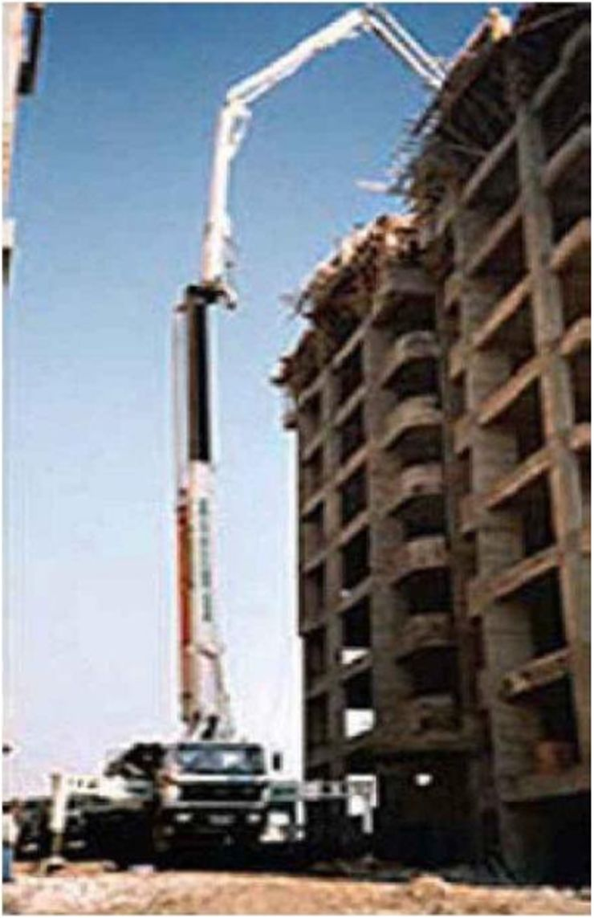
图2. 7北方重工R型
图2. 8徐工Z型
图2. 9日本极东M型
图2. 10中联重科RZ型
图2. 11德国莱茵RT型
13
Research on The Structure and Optimal Design of The Boom System ofThe
Truck-mounted Concrete Pump

摘要
泵车是山汽车底盘、混凝土输送泵和布料臂等组成的用千输送混凝土的专用 车辆，它可以借助臂架系统将混凝土的水平输送以及垂直输送相结合在一起，泵 车性能优越，效率高，机动性好，在现代化建设的诸多领域有着无可替代的作用。臂 架系统是泵车中最为重要的部分之一。臂架结构是否合理将直接影响泵车 的工作性能和作业稳定性，臂架系统不仅要具备相当的整体刚度、强度，还必须 具备出众的工作适应性和可靠性，因此，泵车臂架的设计制造必须有严格的要求，对 泵车臂架的研究是十分必要的。该文在综述了国内外泵车发展史与臂架研究现状 的辈础之上，主要研究内容如下•：
- .分析泵车臂架工作状态，确定节臂全部水平外伸的情况为最危险工作状 态，在此工作状态下，对某公司HB37型泵车臂架进行强度、受力和载荷分析，为有 限元分析的正确进行提供依据。
- .综合利用PRO/ E、ANSYS软件建立泵车臂架有限元模型并在最危险工作状态 下进行静强度分析。得到了泵车臂架在最危险工作状态下的位移和应力云纹图， 以及臂架的最大位移、最大应力位置，把握臂架系统的整体性能。
- .分析各节臂应力情况，针对材料利用最不充分的节臂提出优化方案，实现 臂架系统的优化设计，实现减轻臂架重量的目的。
- .通过实验数据比对，验证有限元分析的正确性与合理性
关键词：混凝土泵车； 臂架系统；有限元分析；优化设计
- 2臂架选用的原则
关千臂架系统的开发和探究历来都是工程师们关心的核心问题之一。一方面 我们希望臂架系统拥有满足需求的整体强度、刚度，同时对千工作环境能够有非 常强的适应能力兼备较高的可靠性，另一方面动态特性也要比较合理，机动性较 强。为了满足臂架结构的稳定性、强度、刚度等各方面要求，但是泵车臂架的结 构样式很多，为了能够得到、选用一个较好的臂架，我们应当遵循下列原则： (1)拥有满足要求的稳定性、强度和刚度； ⑵重量尽可能小，尽可能轻便；
⑶在条件、技术允许情况下，臂架的伸展高度尽可能大，获得更大的布料范围；
(4 )水平长度长，净水平长度尽可能长；
⑸大的下探深度；
(6))臂架打开的高度较低；
(7 )布料方式较为灵活；
I )结构样式紧凑；
I )定位精准，误差较小；
(10)臂架外形尽可能美观，满足视觉要求等。
- 3臂架连接装置
泵车有多种臂架折叠形式，泵车臂架的连接装置能够划分为两大类：弯板式 连接和连杆式连接，这里以4节臂泵车臂架为例，示意图如图2.12所示
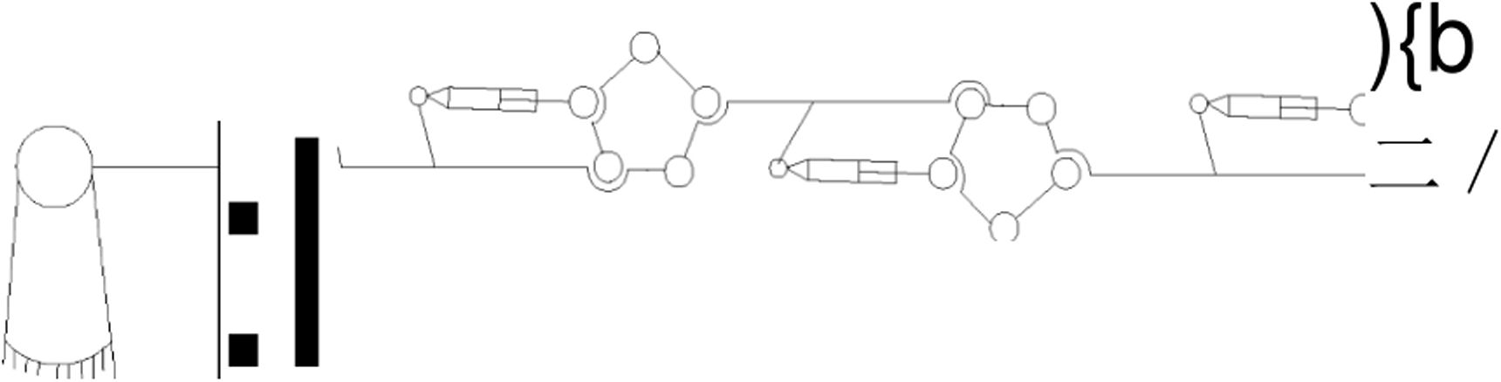
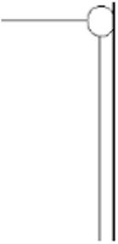
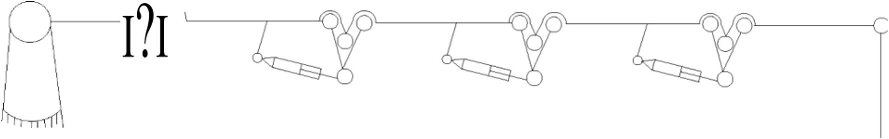
(b)
b)连杆式连接装置
a)弯板式连接装置
图2.12泵车臂架连接装置机构示意图
弯板式连接装置：弯板式指的是在连接位置上装上一个形状类似弯板形状的
14
三饺点板。这种结构应用的比较早，结构相当可靠，但是它也存在问题，比如说制 造的工艺较为复杂，在允许的空间中进行布置比较困难，常出现机构干涉现象。连杆 式连接装置：连杆式指的是山二力杆构件构成的连接装置。这种连接方 式的优点在千连接构件制造工艺性高，形状比较简单，相比弯板式连接装置更容 易完成布置，各机构在运动之中相互的制约更少，但是这种连接装置也有它的缺 点：复合饺点处的受力情况更为复杂，可以折转的角度很受限制等缺点狈叫。
我们可以对计算两种连接机构的自山度来判定运动是否具有稳定性，详细参数 可见表2.2:
W=3 X ( N—M) —2PD —2PG (2. 1)
W 机构自山度
其中:
N 机构的数目
M——机架的数目
ro --机构中的低副
PG 机构中的高副
表2.2运动稳定性参数表
机架节臂数连杆油缶工弯板回转副复饺滑动副 高副自由度
类别
弯板式
连杆式

1 4 3 8 3 …
21
8 1 4 6 18
O
计算过程分别为：
弯板式： W=3X (19-1) —2X (21 +4) =4
连杆式： W=3X ( 19-1 )—2X (18+3+4) =4

2.4臂架变幅机构

2. 4. 1臂架变幅机构分析
泵车臂架在收回或伸展或者是在浇注混凝土的时候，定位全靠变幅汕缸推拉 变幅机构往复运动来完成。汕缸变幅机构有许多优点，比如说结构较为紧凑、自 身重量小、可以平稳的工作，因此这种变幅机构在工程机械领域之中得到了广泛 的应用。值得一提的是，当角度的变幅在90度以下或着稍大千90度的时候通常 选则单缸三饺点变幅，如果变幅的角度远大千90度时，连杆机构在运动过程中存 在死点，三饺点变幅不能满足实际需求。而在泵车臂架系统之中，各节臂之间 的运动夹角大部分是180度，有些时候根据不同的卷折形式变幅角度常常会达到 270度，出现这种情况时，为了满足实际的变幅角度，应该在三饺点变幅机构的辈 础 上另外串接一个四连杆机构，同时得以削减三饺点变幅机构与四连杆机构的相 互影响和节制，因此我们在设计臂架连接时，应该尽量不使用复饺，这样就形成
15
16

新的变幅机构 单缸六饺点变幅机构H I，混凝土泵车臂架间的油缸变幅结构如图2.
13所示。
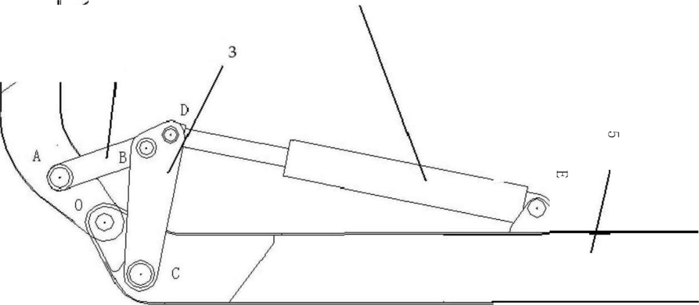

1臂架2 2直杆2 3弯连杆2 4变幅油缸（曲柄滑块） 5臂架1
图2.13油缸变幅机构示意图
山图2.13可知，一、二节臂间的臂架变幅机构为滑块变幅机构CDE和四连杆机构 OABC组合而成，它们通过弯连杆机构BCD粗连接，连杆0A即为第二节臂，构件0C 为第一节臂（在该连杆机构中可视为机架），DE为变幅油缸，构件BCD为弯连杆2 连杆AB为直连杆2.对该变幅机构做结构原理简图如图2.14所示，为分
析方便，取一臂和二臂之间的连接饺点为原 点0,点OC连线方向为X轴。
叭,YB)
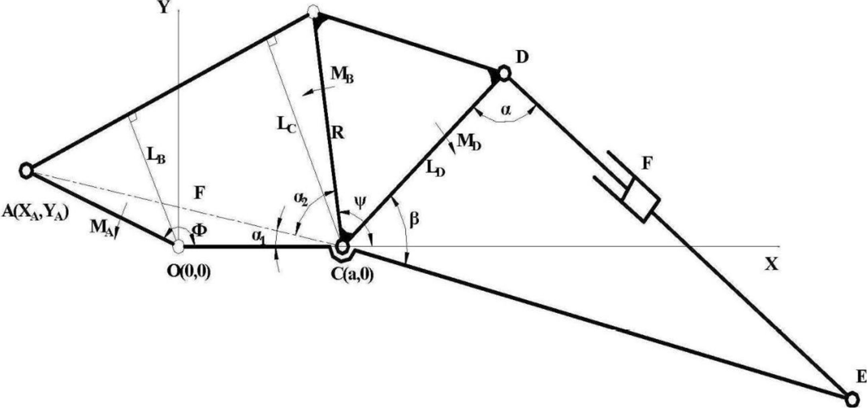

图2.14臂架变幅机构原理图
建立坐标，设OA长为r, BC长为R, AB长为b,OA与X轴夹角为rp,BC与X轴夹
17 角为If/1四连杆机构四个饺点的坐标分别 为0 (0, 0 )、A (r cos rp , r sin rp ) > B (a+Rcoslf/, Rs i n If/)、C (a, 0).取AB杆进行分析，令0点到AB的连线为Lo , C点 到AB的连线为Le, MB为杆BC的作用力矩、MA为杆OA的阻力矩，在作用力平衡状 态下有：
MA I Lo=MEIL (2. 2)
其次分析三饺点变幅机构CDE,令角CDE=a、CD长为ED , MD是汕缸作用 力F作用下获得的主动力矩，因此：
MD =LDFsina (2. 3)
将式(2. 2)、(2. 3)式联立，且MD = MB :则：
MA /(LDF尸 sin aL /L (2. 4)
设sina Lo / E =入，此比值表明阻力矩和主动力矩之间的关系。山千大角度变 幅的最大阻力可能在任意角度出现，要保证机构正常工作，必须使任意处的最大 输出力矩满足最大阻力矩的需求，即：
M灿躯〈人卢E匕 (2 5)
其中：M灿躯——最大阻力矩
E——系统汕压决定的最大主动力
入皿 —— 整个工作区间内入山机构几何参数决定的最小值。
山式(2. 5)可得：
而 m? X / FeLo (2. 6)
山此可见阻力矩一定时，入越大，机构越轻巧，系统汕压可以降低，因此确定 各 机构尺寸和工作区间时，在保证最大变幅角度的同时应保证机构尺寸和工作区 间的 Aim大千其他机构尺寸和工作区间的Aimo

2. 4. 2 臂架变幅机构自由度计算
根据图2. 13可得到任意两节臂之间变幅机构共有5个活动构件和7个平面低
副组成。代入式(2. 1), 可得：
W=3X5—2X7=1
即任意两节臂之间只有一个自山度。同理，一节臂和上转台之间的四杆机构的自 山度为：
W=3X3—2X4=1
即一只汕缸的伸缩运动就可保证任意一节臂架相对其支撑臂运动的唯一性。因此， 结合章节2. 3的计算结果，对千4节臂泵车臂架系统而言，臂架系统共有四个自 山度，即可同过四个汕缸的伸缩运动就可保证整个系统工作的确定(在系统自山 度计算中，只考虑臂架系统的平面运动，故可将转台视为机架)。
18
- 5 本章小结
本章详细介绍了泵车臂架系统的辈本组成，各典型部件的特点以及工作原理 等，给出了臂架选用的原则，并以4节臂臂架系统为例，进行了臂架总体运动稳 定性计算，为后面的分析计算奠定了辈础。
19

第三章泵车臂架系统载荷受力分析
- 1 本文研究对象
本文以某公司HB37型泵车臂架系统作为研究对象，该产品臂架系统的辈本参 数如表3. 1,表3. 2, 表3. 3所示。
表3.1臂架系统晶本参数表1
节臂数 垂直布料高度Cm） 水平布料半径Cm） 折叠方式
: 36.6 32.6 R 型
表3.2臂架系统晶本参数表2
长度（mm） 转角（。）
开兀居日辛 1 8860 94
开兀居日辛 2 7960 180
开兀居日辛 3 7960 180
开兀居日辛4 7855 230
表3.3HB37型混凝土泵车的 主要技术参数表
理论泵 送量（低压/高压）（旷Ih） 138/100
泵送压力（低压/高压）（MPa） 8.7/1.3
泵送次数（低压/高压）（次min） 27/18
最大布料高度Cm） 36.6
最大布料半径Cm） 32.6
最大布料深度Cm） 25
液压系统压力（MPa） 32MPa
输送管径 DN125
末端软管Cm） 3
转台选择角度（度） 365
- 2泵车臂架工作状态分析
臂架的工作状态是山各节臂的空间位置所决定的，这一点非常好理解，因为 臂架空间位置情况比较多，为了便千研究和分析，以本文4节臂HB37型泵车为 例，可以把泵车臂架的工作状态归纳为以下几种情况，如图3.1所示。
20
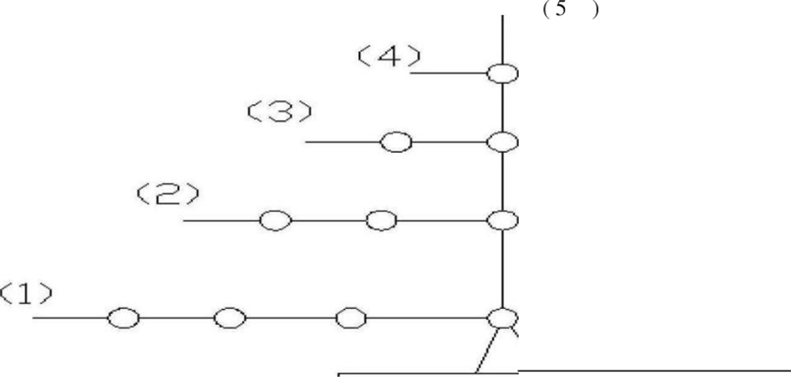

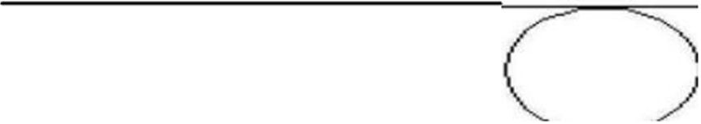

图3.1泵车臂架工作状态归纳示意图
如图所示，工作状态（I）为4节臂全部水平伸展的状态，此时可以将各节臂当做 一个整体，看做是变截面的悬臂梁。工作状态（2）、（3）、（4）则可以看做是
'殷工作状态，工作状态（5）为4节臂完全垂直伸展的状态，此时需要当作压杆稳 定性从而实现计算与分析，该工作状态为理想工作状态，一殷只有在产品展示 时 出现，实际情况是如果臂架以该工作状态浇注混凝土，混凝土不仅不能浇注到 指
定位置反而会洒落在转台、车身等位置，这显然是不允许的。处千工作状态（I）时： 臂架各饺孔处所受到的力最大；该状态整个臂架系统受力情况最为不良；该 状态臂 架变形是最大的；该状态承受的弯矩最大⑼。根据相关实验以及施工现场的情况可 知，臂架处千完全水平伸展时，臂架摆动明显，特别是第四节臂及末端 软管
摆动更为剧烈，因此本文主要针对这种工作状态进行分析与计算。

3.3泵车臂架载荷分析

3.3. 1 泵车臂架所受载荷类型
作用千泵车臂架上的载荷比较复杂，比如说：臂架自身的重量、输送管自身 的重量、端部软管的自身重量、动载荷、混凝土的重量、风载荷、回转惯性力、 端部侧向的牵引力等。这些不同的载荷可以根据出现经常性与否划分为两类：拈 本载荷和附加载荷。辈本载荷指的是经常或者一直作用在泵车臂架上的载荷，包 括臂架自身的重量、工作载荷以及惯性力等等；而附加载荷定义为泵车在正常工 作的时候，臂架受到的不经常出现的载荷，比如说侧向力，风载荷以及坡道载荷 等等。参照以上多种载荷，可以定义出4种载荷组合网：
⑴臂架自身重量；
21
(2)臂架自身 重量+混凝土重量；
(3)臂架自身重量XKd+混凝土重量XK日
(4)臂架自身重量X Kd+混凝土重量X Kh+风载荷+回转惯性力+端部侧向牵引 力
根据实际的工作状况，应该选择最危险作业的工作状态，也就是最后一种载荷组
合，进而进行分析与计算，这里值得说明的是：
(I)臂架自身重量：这个重量包括节臂板、输送管、油缸等部件的重量，整个机构的 力应该当做体积力。
(2 )混凝土的重量：这个重量主要山两部分组成，一个是输送管里的混凝土重量，还有一 个指的是端部软管里面的混凝土重量，端部软管力Fd是以集中载荷的形式作用千臂架端 部。
(3)风载荷：可以借鉴起重机设计之中考虑风载荷的方法
P = CkqA (3.1)
式中：C—— 风力系数，取值为1.4,取值依据可见表3.4
k——风压随高度变化的参数，取值为I,取值依据可见表3.5
q—— 根据QC/ T718—20 04《混凝土泵车》风压为25 OPa。
A 迎风面积
臂架所受风载为面载荷，模型中以均布载荷形式施加在各节臂迎风面板上。
表3.4箱体构件风力系数C的值
1/h 5 10 20 30 40 50
C | 1.3 | 1.4 1.6 | 1.7 | 1.8 | 1.9
 |  | 表3.5风压高度变化系数h
离地高Im | 1() | 20 3() 40 | 5() | 60 70 | 8()
k | 1 | 1.23 1.39 1.51 | 1.62 | 1.71 1.79 | 1.86
(4)回转惯性力：在两种情况下回转部件会产生惯 性力，分别是臂架回转机构制 动时以及臂架回转启动的时候，它们都是以加载整体角速度P为拈 础获得的，这 里取 13 =0. 0031 rad I s2。
(5)端部侧向的牵引力：工人在操作泵车浇灌混凝土时，常常要拉引泵车臂架端部 的橡胶软管，这是就会产生一个侧向的牵引力Fx ,根据QC/ T718-20 04《混凝土泵车》， 凡=30 ON o
(6)动载荷：泵车工作时，混凝土在输料管中不连续流动所引 起的振动而构成动载 荷，其值为输料管中混凝土的重力与冲击系数K的乘积，取1.3。此外，汽车发 动机、混凝土分配阀、臂架液压缸的工作也使臂架产生振动，也构成动载荷，其值为 各机构重力与动载系KI的乘积，一殷取1.2。
22
除此之外，还需要考虑的载荷有：
⑺坡道载荷：是指泵车布料作业时山千整机倾斜而引起的自重载荷和工作载
所产生的分力。泵 车最大允许倾斜的角度为3度。
(8) 扭矩计算：因为输送管安装在泵车臂架的侧面，对臂架截面会产生一个附 加扭矩。
3. 3. 2 载荷处理方式
泵车臂架在承受载荷类型比较多，情况比较复杂，主要包括：风载荷、臂架自 身的重量、输料管的重量、输料管之中混凝土的重量、输料管出口处混凝土对输料 管的反作用力等、第四节臂末端胶皮软管及管内混凝土重量。
在进行静强度分析的时候，比如像输料管出口处混凝土对输料管的反作用力 这些因素对整个分析计算的影响不大，因此本文主要考虑的载荷包括：臂架自身 的重量、输料管重量、输料管内混凝土的重量、第四节臂末端胶皮软管及管内混 凝土的重量等，风载荷以均布力的形式作用在臂架侧面，相关参数可见表3.6o
表3.6相关参数表
 | 集中载荷  (N) | 迎风面积  (旷) | 输送管到对应节臂  中心距离Cm) | 节臂重心回转 速度(m/s) | 输送管及管内混凝土 重量(N)
开兀居日辛1 | 27532 | 3.62 | 0. 53 | 0. 38 | 2562
开兀居日辛2 | 22860 | 2. 95 | 0. 49 | 0. 32 | 2314. 8
开兀居日辛3 | 14359 | 2. 18 | 0. 42 | 0. 33 | 2370. 8
开兀居日辛4 | 10035 | 1.51 | 0. 28 | 0. 35 | 2471

3.4臂架强度分析
臂架为合金钢板焊接而成的箱型断面结构，在任意截面上受到的内力如图3.2 所示，坐标原点设在截面中心，MX , My为弯矩，T为转矩，N为轴向力，Qx' Qy 为截面内的切向力，A为截面面积，XW , W为抗弯截面模量，则任何截面上的最 大压应力q和最大拉应力a为：
NM My
(3.2)
(3.3)
(3.4)
C i ： • — ±
A WX WY
N M My 立= 1 ±H
A W W 入 Y
截面上的切应力为：
Qx T
(叶沪b 2Q Oh
23

ABSTRACT
Concrete pump is a special vehicle used for conveying concrete and composed of car chassis, concrete delivery pump and boom structure. It can make use of the boom system for the horizontal transportation and vertical transportation of concrete combined together. Concrete pump car has superior performance, high efficiency and outstanding mobility, it plays an irreplaceable role in many areas of modernization
The boom system is one of the most important part in the concrete pump car. The rationality of the boom structure will directly affect the performance and stability of the concrete pump car. Boom system must not only have good stiffness and strength, but also have superior adaptability and reliability. Therefore, boom system design and manufacture must have strict requirements, obviously, it is very necessary to do some experiment of boom system. This paper reviewed the development history and current research frame of arm pump car at home and abroad. The main content of the text as follows:
I Analysis the conditions of boom system and determine the most dangerous operating condition. In this paper, I analysis some company's 37 meters boom system of concrete pump car. Calculated the strength of the boom system, the force value of the junction points and meet the stability under the most dangerous operating condition ——horizontal overhang for boom system. All of this will make the analysis of finite elements is correct.
- Based on the software Pro/E and Ansys, and according to the basic step from substance modeling to FEA, we made a FEA of static strength of boom structure in order to get the information about the boom system such as quiet stress, displacement, rigidity. Determine the maximum displacement, maximum stress location and find the reason then grasp the performance of the arm frame
- Analysis each arm's stress condition and according to the reason which arm is not most full use of the material and propose a optimization solution. Finally, realize the optimization design of the arm frame system and realize the purpose of reducing the arm*s weight
- Based on some experimental data, verified the validity and rationality of the finite element analysis.
ii
式中:

一 Qy工丁
h Ob 2Q 0
h h
(3. 5)
C2i 最大压，拉应力，MPa
-上下箱板的切应力，N/ni
飞——侧箱板的切应力，N/ni
O'
气b——上下箱板的厚度和宽度，m
见，h 分别为侧向板的宽度和厚度，m
Q—为横截面箱壁中心线包容面积，d
截面上各做用力的计算方法如下：
(I)弯矩 M , My
M山工作载荷和自重产生的弯矩M ,M所引起，M是山惯性力和风力等 侧向载荷产生的弯矩M『所引起的，即：
W = M +M)
从二馆+MW
(2)切向力Q, Qy
山自重和工作载荷产生的y轴方向的切向力QQy' 等侧向载荷在X轴方向产生的切向力Qx，Q/Xo即
Qx = Qgx + QWx
Qy=QGy+QQy
(3. 6)
(3. 7)
山回转惯性力和风力
(3.8)
(3.9)
(3)轴向力N
山自重和载荷会产生轴向力。
(4)转矩T
山千臂架输送管布置或者是制造时产生的偏差，造成管内混凝土重力对臂架产 生转矩To
最后，进行强度校核，用最大拉，压组合应力按第四强度理论计算，即 易i :S：；［忒
(3. 10)
(3. 11)
式中飞］一许用应力.MPa 巨］一许用切应力，MPa
24
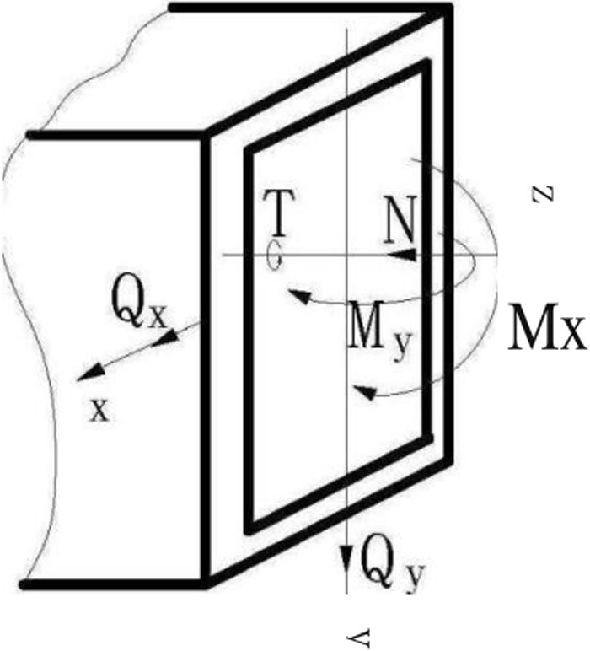
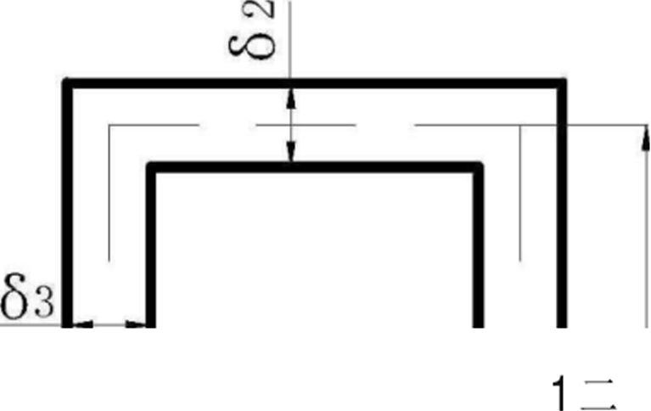
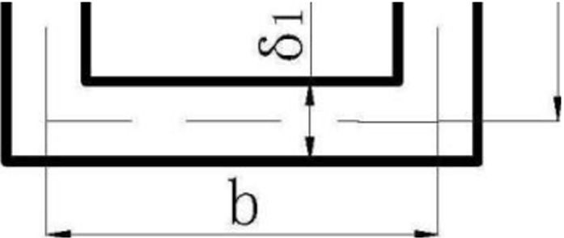
图3.2箱型臂架截面尺寸和内力示意图
3. 4. 1 泵车臂架所受载荷计算
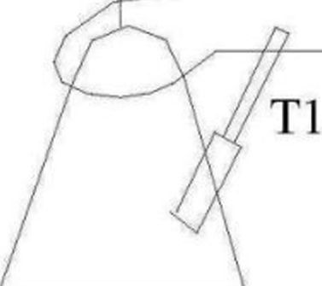
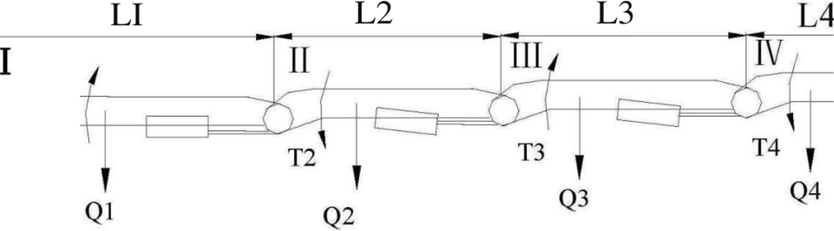
当泵车臂架处千最危险工作状态也就是4节臂水平伸展时，因为有油缸支撑着 各节臂架，此时可将泵车臂架整体当成变截面的悬臂梁，如图3.3所示。
Q5
图3.3泵车臂架受力图
在实际工作的情况下，应考虑泵车处千动载荷状态下的工况，所谓动载荷状态是 指泵车这个时候处千布料工作状态并且这个应考虑有风，这时可计算：
(I)弯矩
Mxl =Q. 5Q] ( Li -2) +Q2 (Li +0. 5 L2) + Q3 ( L广 U +0, 5L3)+Q4 ( L广 L尸 L +0. 5L4) + Q 亿 + L 尸 L 工)=O. 5 X 27532 X (8. 8 6—2 ) +22860X (8. 86+0. 5X7. 96) + 14359 X (8. 86+7. 96+0. 5 X 7. 96) +10035 X (8. 86+7. 96+7. 96+0. 5 X 7. 855) +5880 X (8.86+7.96+7.96+7.855) =1162KN.m
Mxu=0.5Q2L2+Q3 CL2+0.5L3) +Q4 ( L尸 L3 +0. 5U ) +Q5 ( L尸 L 工)=0. 5X 22860X7. 96+14359X (7. 96+0. 5X7. 96)+10035X (7. 96+7. 96+0. 5X7. 855)+5880
25
X (7.964-7.96+7.855) =620. 7KN.m
M 志 i=O.5Q3L +Q4 (L +O. 5 L4) + Q5 (L +L4) =O. 5 X 14359 X 7. 96+10035 X (7.96+0.5X7.855) +5880X (7.96+7.855) 286.8KN.m
M rv=0. 5Q L 产 Q5 L4=0. 5 X 10035 X 7. 855+5880 X 7. 855=84. 7KN. m 式中：Mxz——各节臂左端点弯矩值
Q' Q21 Q31 Q4 --各节臂架的自重，输送管重，混凝土重以及其他静重， 为简单计，以集中载荷看待，取值依据见表3. 6
Q --侧向牵引力与软管自重之和，取588ON
Li , L2 , L3 , U --各节臂长度，单位取m,取值见表3. 2
(2)风载荷产生的弯矩
M尸[().5FLi 主 (L1+ 0 江)+p 3 (LI + 12+ 0.5L )+F 几 + L2+L+0.5L4)+
F s亿 +U + L I )]P=[O. 5X3. 62X8. 86+2. 95X (8. 86+0. 5X7. 96)4-2. 1 8X (8.
86+7. 96+0. 5X7. 96)+1.51X (8. 86+7. 96+7. 96+0. 5X7. 855)+0. 5X
(8. 86+7. 96+7. 96+7. 855)1 X 0.6X10 5 =7472. 6KN.m
M =[o.SF2L2 +F3 (L2 + 0 1I )+几 (L 2+ L + 0.5L4) +F s亿 + L 工)]P= [O. 5 X 2. 95 X 7.96+2.18 X (7. 96+0.5 X 7.96)+1.51 X (7. 96+7. 96+0. 5 X7. 855) +O. 5 X (7. 96+7. 96+7. 855)] X 0.6X105 =4600. 7KN. m M 卢二[O.5F3 LJ 十几 (LJ +0.5L4)4F s (L3
I )]P=LO. 5X2. 18X7.96+1. 51 X (7. 96+0. 5 X 7. 855) +0. 5 X (7. 96+7. 855)] X 0.6X105 =1929. IKN.m
M 卢二(o.s 几 E + F5L4)P= (0. 5 X 1. 51 X 7. 855+0. 5X 7. 855) X 0.6X105 =53 1. 8KN. m 式中：M——各节臂风载荷产生的弯矩
Fl, F2, F3, F4——各节臂迎风面积,取值依据见表3.6
F s 操作人员的迎风面积，取0.5旷
p——风压，当风力到达10m/s时，为了安全起见，泵车应停止作业，此时，P 取值为0.6X101
⑶扭矩计算
每一个节臂都会受到扭矩的作用，这是因为在臂架的侧面安装有输送管，则有： 兀二Q飞 = 2562 x 0.53 = 1358N.m
兀二q 飞二 2314.8 x 0.49 = 1134N.m
兀=Q111 凡=2370.8 x 0.42 = 996N.m
几二Qrv凡 = 2471 x 0.28 =692N.m
式中：T,——各节臂扭矩
Q Qir QHF QIV --各节臂输送管和管道内混凝土重量之和，取值见 表3. 5
RI, R2, R3, R --各节臂输送管到对应节臂中心的距离，取值见表3. 6
26
(4)回转惯性力产生的弯矩
当臂架回转机构制动时或者臂架回转启动的时候，会产生回转惯性力，特别是 臂架启动工作的时刻，回转惯性力就会产生弯矩：
I
M= Q5 %+(L+0.5L2)Q2V2 +(L1+L尸 0.5LJ QV+(L广 L尸 L +O.5L4)霆
gt
+(LJ+ L尸 L + L4) Qs凡]=25 1. 3N. m
M尸工[0.5(3丫212 + (12 + 0.513)(53丫3 + (12 + 1尸 O.5L4) Q4V4 + (L2 + L尸 L4) Q5v5]=105N. m
.gtq
M/ HD / (L+0.5L ]Q厂 (IL [)妇]=39. 2N.m
M 一 [0.5QH +L归 ]=10. 7N.m
gtq
式中：V V V W --各节臂重心回转速度，臂架的转速n通常为(0. 3-0. 5)rpm
左右；
qt 回转启动时间，此值对千回转惯性力矩影响较大，取值应稍大一些
3.4.2 臂架各连接处受力计算
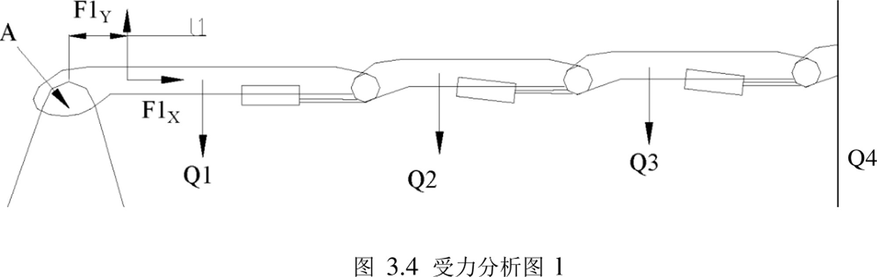
可以将整个臂架看做一个刚体，依照臂架连接的状况，能够将4个臂架当成饺 接在辈座之上的悬臂梁，已知Q , Q、Q、Q、◎的取值，同时也知道各受 力点
到A点的距离，其受力情况如图3.4所示：
Q5

此时可以对A点求力矩：
0. 5 QI Li+ Q2 (Li +O. 5 L2)
+ Q3 (Li+ L2 +O. 5 L)
+ Q4 (Li+ L2 +L +O. 5 L4)
+Qs ( L广 L尸 L尸 L4 )=凡 X /I
其中11取值为2m,则辈座汕缸对整体臂架在垂直方向上力的值FIY = 61 L54KN;垂 直方向上的力应该平衡，则A点在垂直方向上的力就为530.87KN ;辈座汕缸和第 一节臂的夹角为25度，则辈座汕缸 沿着 臂架轴向方向的力为Fix = 817.SIKN,即危 险截面I处(见图3 .3)轴向力，而轴向方向的 合外力为O,则A点的轴向力
27
为 817.SIKN o
也可以在第一、二节臂连接处作饺接的处理，当成是饺接千该点的悬臂梁，这 个时候的受力图如图3.5所示：
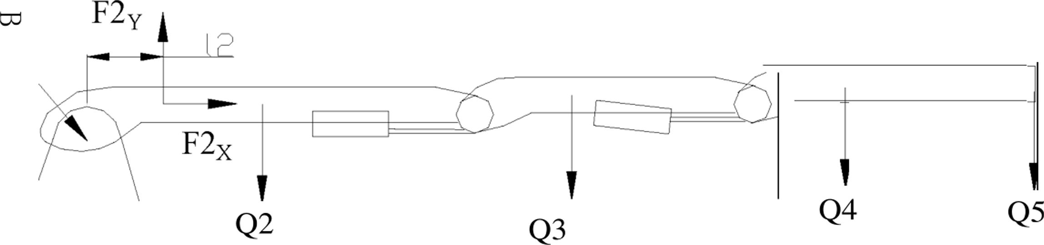

图3.5受力分析图2
可以对B点进行求矩：
0. 5Q2 L2+Q3 (L2+0. 5L3) +Q4 ( L尸 11+0. 5L4) +Q5 ( L尸 I1 + L4) =
F2Y X /2
其中1取值为0.508m ,连接处垂直方向上的力F 2Y=9 13.42KN1则B点处在垂 直方向上 的分力为860.29K N;而臂架在轴向上的分力F 2X = 342.56KN,即危险截面 II处(见图3.3 )轴向力；因此，第一、二节臂连接处在垂直方向上的力的大小为 860.29KN,在轴向上 的分力大小为342.56KNo
同理，把第三、四节臂当成一个整体，再同时将第二、第三节臂连接处进行 饺接处理，将它们看成饺接千该 点的悬臂梁，那么这个时候受力图如图3.6所示：
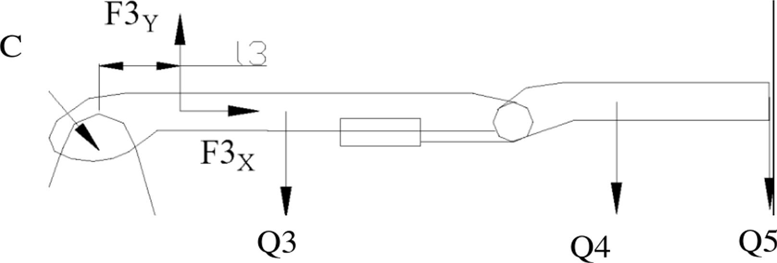

图3.6受力分析图3
可以针对C点求矩：
0.5Q3L+Q4 (L3+0.5L4)+Q5 ( L 尸 L4) = F',,yX/3
其中1取值为0.431m, 则第二、三节臂处连接件在垂直方向上的力 F3Y=495.33KN;根据垂直方向上力平衡的条件能够求出C点在垂直方向力为 465.06KN;此处的连接件与第三节臂之间的夹角为80度，所以连接件沿臂架轴向 分力F3X=148.68KN,即危险截面^I处(见图3.3)的轴向力；根据轴向上合外力 力为。得以解出C点轴向上的分力是148.68K N ;
28
按同样的方法分析第四节臂（最外节臂），在第三、第四节臂饺接处进行饺接 的处理，就可 以得到如图3.7所示的受力图：
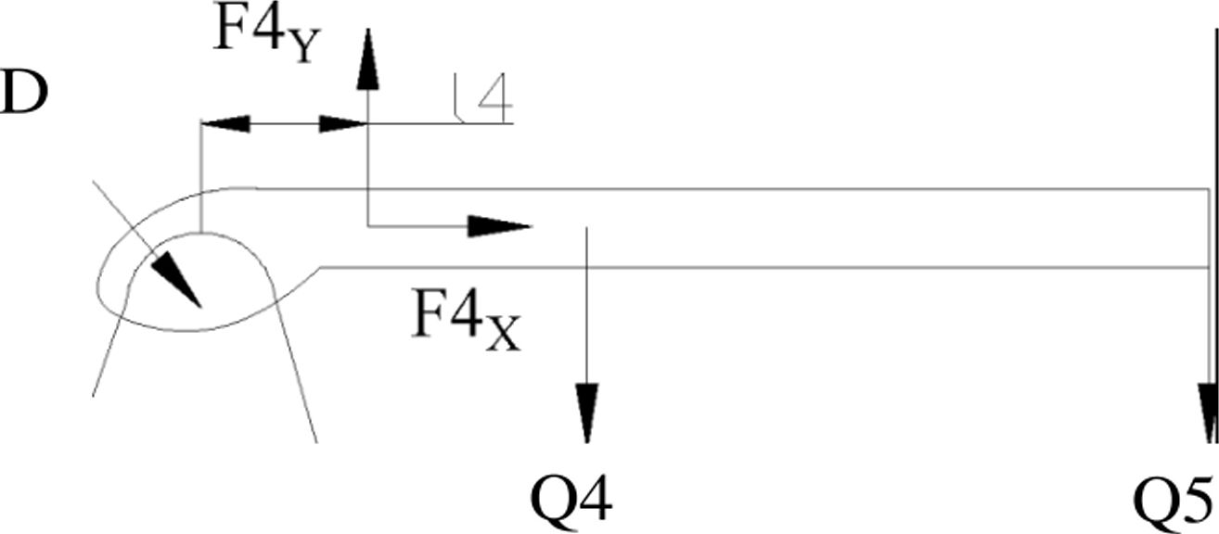

图3.7受力分析图4
运用同样的计算方法可以对D点进行求矩：
0.5Q4L 产 QsL4=F4y X/4
其中，14为0.566 m ,可得第三、第四节臂之间的连接件在第四节臂垂直方向产 生的力F4Y=163.5IKN;根据力平衡公式，能够求解出D点垂直方向上的力是 147.61KN;连接件与第四节臂之间的夹角为75度，所以连接件在臂架轴向上的分 力大小为F4x=40.26KN,即危险截面IV处轴向力（见图3.3）;轴向上 合外力为0,就 能够得知B点轴向上的分力大小为40.26KN o
3. 5 本章小结
确立了泵车最危险工作状态，即4臂架水平伸展时。分析说明了泵车所受载 荷类型，确立了载荷组合方式，指出泵车臂架主要承受辈本载荷和附加载荷两 大 类载荷，同时对各种主要的载荷进行了分析介绍，最终确定了最危险工作状态 下载荷处理方式；指出臂架强度分析的理论依据，对各节臂进行受力分析， 计算出弯矩、扭矩等以及危险截面轴向力，为泵车臂架的有限元分析奠定了 辈础。
29

第四章泵车臂架有限元分析

4.1有限单元法
“有限元单元法”这个概念最早山Clough在上个世纪60年代提出，通过近50 年的发展，这种方法已经成为工程分析中应用最为广泛的数值计算方法。它具有非 常出众的有效性和通用性，因此受到了工程技术界的高度重视，伴随着计算机科 学和技术的飞速发展，有限元单元法（也可成为有限元法）现在已经成为了 CAD/CAM （计算机辅助设计与制造）技术的重要组成部分。
有限单元法的辈本思想大致上能够归纳为下列3点：
（I ）将一个表示结构或连续体的求解域离散为若干个子域（单元），同时利用这 些单元边界上的节点可以把这些单元互相连接起来，变成组合体。
（2 ）选择所有单元里面用 来假设的近似函数来分片定义全求解域内尚未求解的场变量。
但是所有单元里面的近似函数用未知场函数（或其导数）在单元所有节点 值以及跟它们匹配的插值函数来显示。因为连接相邻单元的节点之上的场 数值是一样的，那么可以将它们当成数值求解的拈本未知量。如果这样处 来求解原待求场函数的无穷多自山度的问题就转变成了求解场函数节点的 山度的问题。
上的数 函数的 理，原 有限自
理或加
（3）通过和原问题数学模型（例如拈本方程、边界条件等）等效的变分原
权余量法，建立求解辈本未知量（场函数节点值）的代数方程组或常微分方程组。 这个方程就组成为有限元求解方程组，同时表示为规范化的矩阵形式，然后利用 相应的数值方法求解该方程组，这样就可以获得原问题的解。
总体上来说，有限元法分析过程分为六个步骤：
（I）结构离散化
有限单元法首要的工作就是进行结构的离散化，这是该方法最为菲本的概念。 我们可以这样理解，我们可把想要分析研究的对象分解成有限的单元，但是并不 是任意划分，必须保证相邻单元的有关参数具有相当的连续性，构成一个整体， 同时还要注意单元类型和尺寸，选择单元类型越恰当，选择的尺寸越小，最终得 到的结果也就更加精确。
（2）确定位移
有限元法的辈本思想是分段逼近，也就是把待分析区域分为许多小区域（单元） 后，再对每个子域用简单的函数近似求解，以获取复杂问题的解。所以，最必要 的步骤就是为每个单元的解选择一个简单且适用的函数，可用来表达单元内位移 形状的这种函数称为位移函数，其中普遍使用的是多项式型的位移函数。之所以
30
使用这种函数山两个原因，第一，用多项式型的插值函数组建和计算有限元方程 相对更方便，尤其是方便完成微分和积分；第二，多项式的阶数越多解的精度也 就越高，理论上来说，无限次的多项式等价千标准解。但是我们知道，现实情况 下，我们只能够取有限次的多项式作为近似解。
根据选定的根据选定的位移模式，就可以导出用节点位移表示单元内任意一 点位移的系式，其矩阵形式是：
订｝二网]位r (4. I)
式中：订｝——单元内任意一点的位移列阵；
位r——单元的节点位移列阵；
[N]— ―形函数矩阵，它的元素是位置坐标的函数。
(3)分析单元的力学特性
位移模式选定以后，就可以进行单元的力学特性分析，包括三个部分
A用几何方程山位移表达式(4.1)导出节点位移表示单元应变的关系式：
｛司=[B]位「 (4.2)
式中：怪｝——单元内任意一点的应变列阵；
[B]—— 单元应变矩阵。
B用本构方程，山应变的表达式(4.2)导出用节点位移表示单元应力的关系式：
位｝二[D]｛司=位r (4.3)
式中：位｝ ——单元内任意一点的应力列阵；
u L,N戊 “,川，,汇131』 N
(4.4)
N——给定分量，位置的函数
a——单元的节点位移 对千平面应力情况
式(4.5)表示单元中任意一点(x,y)的水平及垂直位移
[D]——与单元材料有关的弹性矩阵。
C利用变分原理，建立作用千单元上的节点力与节点位移之间的关系式，即单元的 平衡方程：
(■ ।_- I y 4 C
｛厅二田]扣r ^4-
[K]^{H} =fff[B｛[D][B]dxdydz -
式中：｛Fr——等效节点力；
——单元刚度矩阵。
31
在以上两式中导出单元刚度矩阵是单元特性分析的核心内容。
(4 )单元刚度矩阵的投放形成全结构总体刚度矩阵
顾名思义，将所有单元的刚度矩阵联合成一个连续体的刚度矩阵，将所有单 元的节点力矢量联合成总的力和载荷矢量。一殷的原则是保证节点可以相互连接， 也就是保证所有与某节点有联系的单元在这个节点处有相同的位移。用直接刚度法 将[K『组集合成总刚[K],同时把｛Rr组集合成总载荷列阵为[F],整个物体的节点 位移列阵阮｝,这样我们可以得到：
[K]位｝ =[F] (4.8)
值得说明的是，得到这个方程以后，我们必须还要考虑初始条件以及相应的边界 条件，使得整个方程封闭。要想得到合适的边界条件，必须合理全面的把握需分 析的系统。
(5)求解未知节点位移
山集合起来的平衡方程组(4.8)解出未知位移。在线性平衡问题中，可以根据方 程组的具体特点选择合适的计算方法。
(6)计算单元应力
最后，就可利用公式(4.3)和已求得的节点位移计算各单元的应力，并加以整理得出 所要求的结果。
4. 2 ANSYS软件简介
ANSYS软件是融结构、热、流体、电磁、声学千一体的大型通用有限元商用分 析软件，其代码长度超过100()0行，可广泛应用干核工业、铁道、石油化工、航空
电子、造船、汽车交通、国防军工、土木工程、生 物医 日用家电等一殷工业及科学研究，是目前最主要的 FEA程 功能强大，各种指令窗口一目了然，它可以和大部分CAD 在如今产品开发设计之中的作用越来越重要。
航天、机械制造、能源、 学、轻工、地矿、水利、 序。该款软件操作便捷, 软件实现信息共享和交换,
4. 2. 1 ANSYS使用环境
ANSYS程序可运行千PC机、巨型计算机等多种计算机和操作系统之中，兼容 性十分强大。该软件能够完成多物理场的耦合，比如说在同一个模型之上进行 不
同耦合计算。ANSYS能够与许多常用的CAD软件实现信息共同分享，通过 ANSYS的数据接口，能够准确的把在CAD系统里完成的集合数据传送至ANSYS , 同时经过必不可少的简化修改，就能够精准的在这个模型之上实现网格划分，这样就可 以完成求解了，如此一来创建模型所花费的时间就大为减少了，从而大大的提升了工作 效率。
32
4. 2. 2 ANSYS分析的基本过程
该软件的主要分析过程可以归纳为3个主要步骤，它们是：前处理、加载并求解以 及后处理。
（I）前处理
前处理代表的是建立物理模型和有限元模型。这个过程含有建立实体模型，选定 单元类别，网格划分，校对模型等步骤。
（2）加载并求解
ANSYS软件之中可以加载各种载荷，总体上分为自由度DOF、面（线）载荷、 体积载荷、惯性载荷等，可根据不同实际情况加载然后进行求解
（3 ）后处理
当ANSYS完成计算后，可以通过后处理模块观察结果。ANSYS程序的后处理 包括2个部分：通过后处理模块（POSTI）和时间历程后处理模块（POST26 ） [35J [36] [37]

4.3泵车臂架有限元模型
在相关资料的拈础上，可以利用三维建模软件Pro/E完成本文HB37型泵车臂架 实体建模。Pro/E所建立的模型只是从设计的角度出发绘制的，这样的模型之中还笛有 比如像小边、小孔或者微小间隙等类型的几何单元网为了提高网格划分的效率，在不 影响整体计算结果的前提下，对某些局部结构作适当的修改和简化。如各节臂变幅 缸饺点的立板和加强版位置、某些板与板之间的对接等。因此应该 把Pro/E模型 按部件分拆，合理的简化之后，再组装，臂架装配图如图4.1所示。
文件屯〉编梧QI）视图（不插入。）分析（；1信总氓〉应用程序电）工具江）制SYS 12.0奇口 口_）别助卬
口令回品Q C；总Q0E品屯亳吧肛凶亡：・i G「R （土\.致固心改刍品@包包石li G,七七沁冗]/
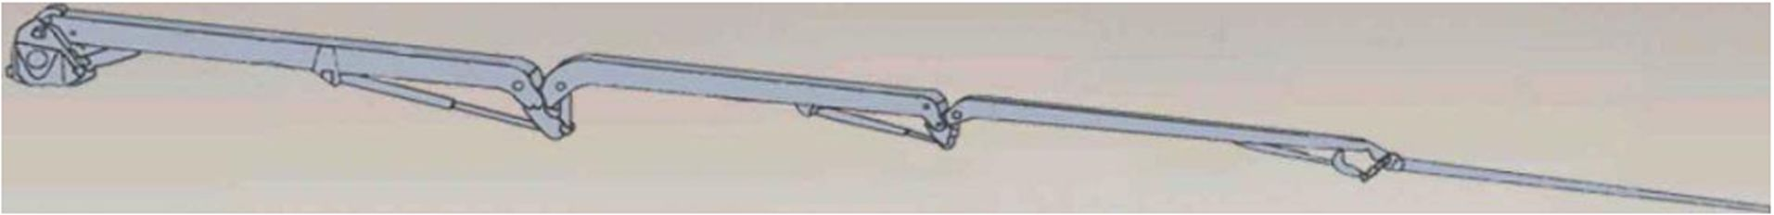

图4.1臂架装配图
33
Key words: Concrete pump car; Boom system; Finite element analysis;
Optimization design
ill

通过ANSYS软件与PRO/E软件的接口技术，可将PRO/E模型导入ANSYS 软件中进行分析，如图4 .2所示，点击ANSYSGeom 。
AHSYS 12.0
窗口⑥帮助也)
口百日昌1Q，C C
显示设置点二1
‘交件帝善据心 广加沙ClHifr大七L分析Q
□ BIJIAHOXING. PRT
羁弗 • A Workbench
岫 Named Selection Manager
❷ Workbench Help
J About Workbench Geometry Interface 信息过）应用程序贬）工具江）AHSConConfig
质® 回回13冏位|工间冈耳:刘
图4.2 Pro/E模型导入ANSYS示意图
然后对各部件的几何模型进行比如划分网格等处理，最终添加有限元信息得 到有限元模型，方便进行之后的分析与计算，在章节3.1之中，已经确定了最危险 工作状态，因此本章着重对该工作状态下的臂架进行有限元分析。
4. 3. 1 臂架模型简化
要对泵车臂架结构进行有效的有限元分析必须先简化Pro/E模型，简化后的模型 主要山五部分组成：臂架、输送管、油缸、节臂间的连杆和输送管与节臂间的托 架。在有限元模型之中每一个小的块体称为一个单元。山千单元是有限元模型的 辈本要素，在有限元分析中，单元有着举足轻重的作用。单元类别的多少也是有 限元程序功能强大与否的评判标准之一。运用最合适的单元模拟不同部件，能够 得到更为合理的分析结果。
(I)臂架以及各个连杆模拟
在ANSYS软件里面节臂板及各个连杆采用SHELL181壳单元进行模拟。 SHELL 181是ANSYS软件里面的有限应变壳单元，该单元具有4节点同时每个节 点具有3平动3转动共6自由度，可应用千薄板和中等厚度壳结构线性、大变形、 非线性计算分析，计算时可在厚度方向设置3个积分点数。
(2 )输送管模拟
输送管选择PIPE16管单元进行模拟。PIPE 16管单元是ANSYS软件里面具有 拉、压、扭、弯的管单元，该单元有2节点，每个节点具有3平动3转动共6自 山度。它能够直接定义管内流体的密度，这样就能够较为便捷地施加混凝土重量。 (3 )油缸模拟
油缸可以看做为一个二力杆，那么就可以选择LINK180杆单元进行模拟，它 的截面积是杠杆截面积。因为臂架的转动时会影响油缸的长度变化，为保证油缸 质量不变，等效处理汕缸的密度可以保证油缸的质量不发生变化。
(4)节臂与连杆、连杆与连杆的销轴连接处模拟
针对各自的特点，它们可以选择LINK IO单元以及BEAM188梁单元来进行模 拟。BEAM188粱单元能够很好的模拟可以转动的销轴，LINKIO单元能够较好的 模拟了销轴移动受限的轴承。BEAM188梁单元适用千分析细长的梁，它是一个二
34 节点的三维线性梁，每个节点有6个或者7个自山度，在默认情况下为6个自山度, 本文选择默认情况；LINK IO单元是山2节点组成，每节点具有3平动即3自山度, 本文对模型的计算仅采用受压选项。
(6 )其他处理
节臂上还有许多其他小构件，比如说销钉、焊接点等的质量相对其他主要构件 相对较小，并且不是主要的承载结构，因此可以在有限元模型之中忽略不计。
4. 3. 2 材料性质
该HB 37型泵车臂架材料使用是WELD OX900E ,材料性质 山表4.1可见。
表4.1臂架材料性质
屈服强度 抗拉强度 弹性模量 泊松比 密度
O's (MPa) O'b (MPa) E (MPa) M P ( kg / 而)
900 940 2.1 X 105 0.3 7.85x103
值得说明的是，ANSYS软件中计算出的应力值都是Von Mises Stress(冯米斯 应力，应力云纹)的等效应力值。它遵循材料力学畸变能密度理论。该理论认为畸 变能密度是引起屈服的主要因素因。因此，根据上述的材料性质，我们可以根 据许用应力值计算公式得到：
［司= 0.5(J's +0.350'b =586MPa (4.9)
n
这里的n指代的是安全系数网在这里取n= 1.33 ₀
4. 3. 3 约束条件
臂架在施工工程中会受到外载荷的冲击，其有限元模型与实际结构尽可能一 致，因为有限元计算的目的是为了获得臂架结构在一定载荷作用下的响应，因此 准确模拟载荷和边界条件决定着有限元模型的真实性。一个物体在边界上的外加 约束指的就是边界条件。在有限元的分析过程中，要想得到合理、精确的分析结 果，最重要的就是添加正确的边界条件。
臂架在工作过程中随着浇注位置的改变臂架姿态也随之改变，但是它的边界条 件不发生变化，臂架约束较简单，就是模拟臂架与转台的连接关系，使之成为静定 结构，同时通过梁、杆来实现各节臂与汕缸、连杆、销轴之间的连接关系。
在节臂I末端和汕缸I底部分别约束三个平动，在各销轴中心处约束其自身轴 向转动。
4. 3. 4划分网格
依照有限元法的思想，单元的网格划分密度十分关键，网格密度越是精细分析 所得结果就越为精确。反之，若网格比较粗糙，分析所得结果就及其容易含有
35
严重的错误。但是网分若划分的过千细致，又会花费更多的计算资源，反而会使 得机器运行速度明显减缓。只有当网格划分密度达到一个合理数值的时候，网格 的密度就不会对分析结果有过大的影响。
正确的的做法应该为预先设定一个值，之后在危险区域划分两倍多的网格再 进行一次分析进而比较两者的结果。若前后两次分析的结果接近，说明网格足够； 若前后结果有明显的差别，就应该逐渐调整网格参数重复该步骤，直到两者的结 果差别不明显为止。
根据前面章节所述，运用不同单元模拟不同部件，为保证最终结果的求解精 度，在某些区域进行网格细分，如圆孔和加强版附近等，通过调整单元尺寸来控 制网格划分的单元质量。臂架共划分为81056个实体单元，划分好网格的有限元 模型如图4.3所示。
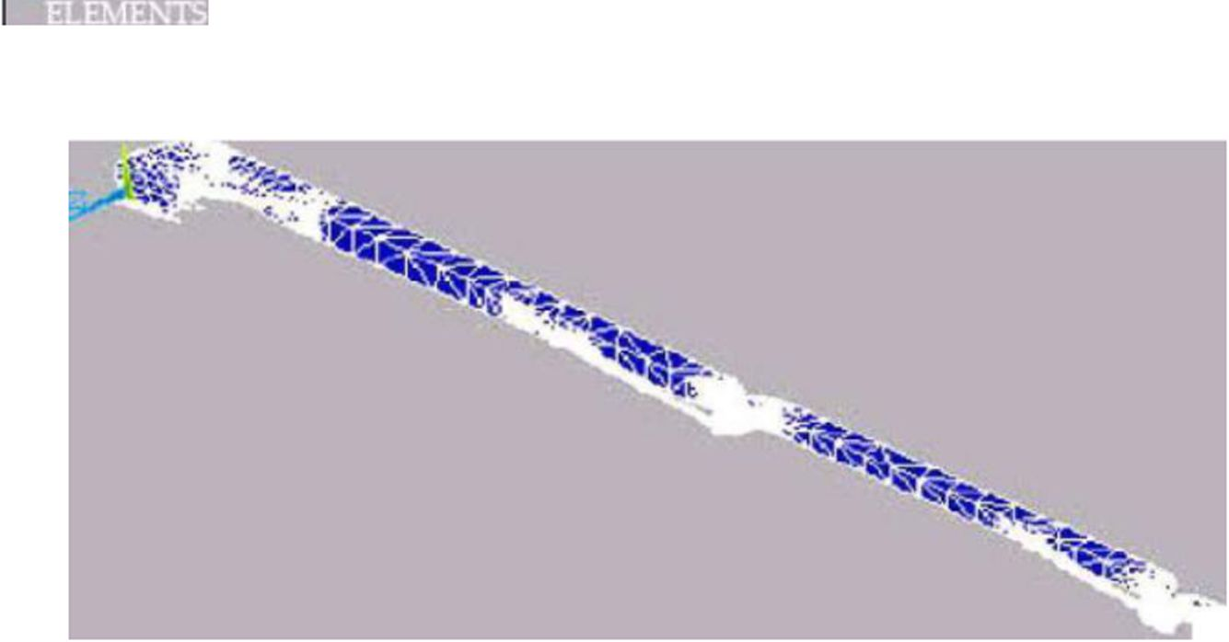
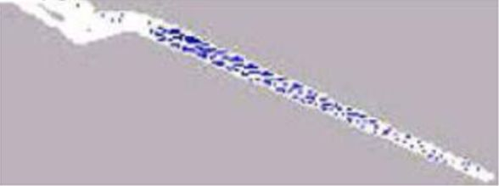

ANSYS
图4.3泵车臂架有限元模型网格划分示意图
如上图所示，原点坐标定在1节臂上两个后饺点连线的中间位置，所有臂架水平伸展 的方向为X方向；垂直向上的方向为Y方向；臂架变幅的平面为XY平面；利用右手 法则确定垂直千XY面的方向为Z方向。
- 3. 5 载荷处理
在章节3.3.1及章节3.3.2中已经定义了载荷处理的方式，在最危险工作状态之 下，载荷组合应为：
臂架自身重量X Kd +混凝土重量X K +风载荷+回转惯性力+端部侧向牵引力
臂架所受载荷主要有各节臂的自重、工作载荷（考虑动载荷）、牵引载荷、风 载等。自重是体积力，在设定乘动载系数的重力加速度后，软件自动附给单元；
36 工作载荷和牵引载荷则经过计算等效到输送管支架的各结点。风载荷是面载荷, 按250Pa的值加载在臂架实体模型的迎风面上。

4.4 泵车臂架有限元分析
在章节4.3中已经较为详细的描述了使用ANSYS软件分析前的必要准备：包 括定义单元类型、定义材料特征参数以及几何参数，同时完成了网格划分，确立 了约束条件和载荷处理方式，此时可进行有限元分析。

4. 4. 1最危险工作状态下泵车臂架位移分析
分析结束以后，可使用ANSYS后处理模块查看位移。
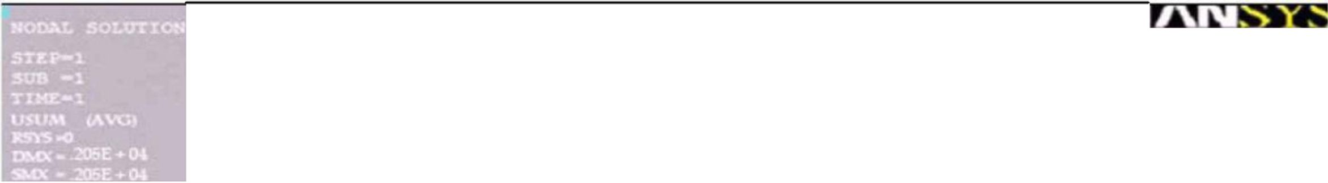

图4.4臂架水平工作姿态总位移云纹图
山图4.4可见，从辈座位置开始，在往第四节臂的方向上，位移量逐渐增大，并且 臂架最大位移的点位千第四节臂末端点，位移大小为2050mm ,之所以如此主要是 因为各个臂架的刚度以及转角位移不同所致。
观察分析结果不难发现，整个臂架的最大位移量不是很大，所以，该混凝土泵 车在浇注混凝土的过程之中，稳定性以及精确度可以得到保证，能够顺利的完 成 混凝土的浇注工作。

4. 4. 2 最危险工作状态下泵车臂架应力分析
如图4.5所示，臂架整体无突出的应力集中，最大应力值为478MPa。需要对局部 进行观察，探究关键部位的应力情况，臂架结构示意图如图4,6所示。
37
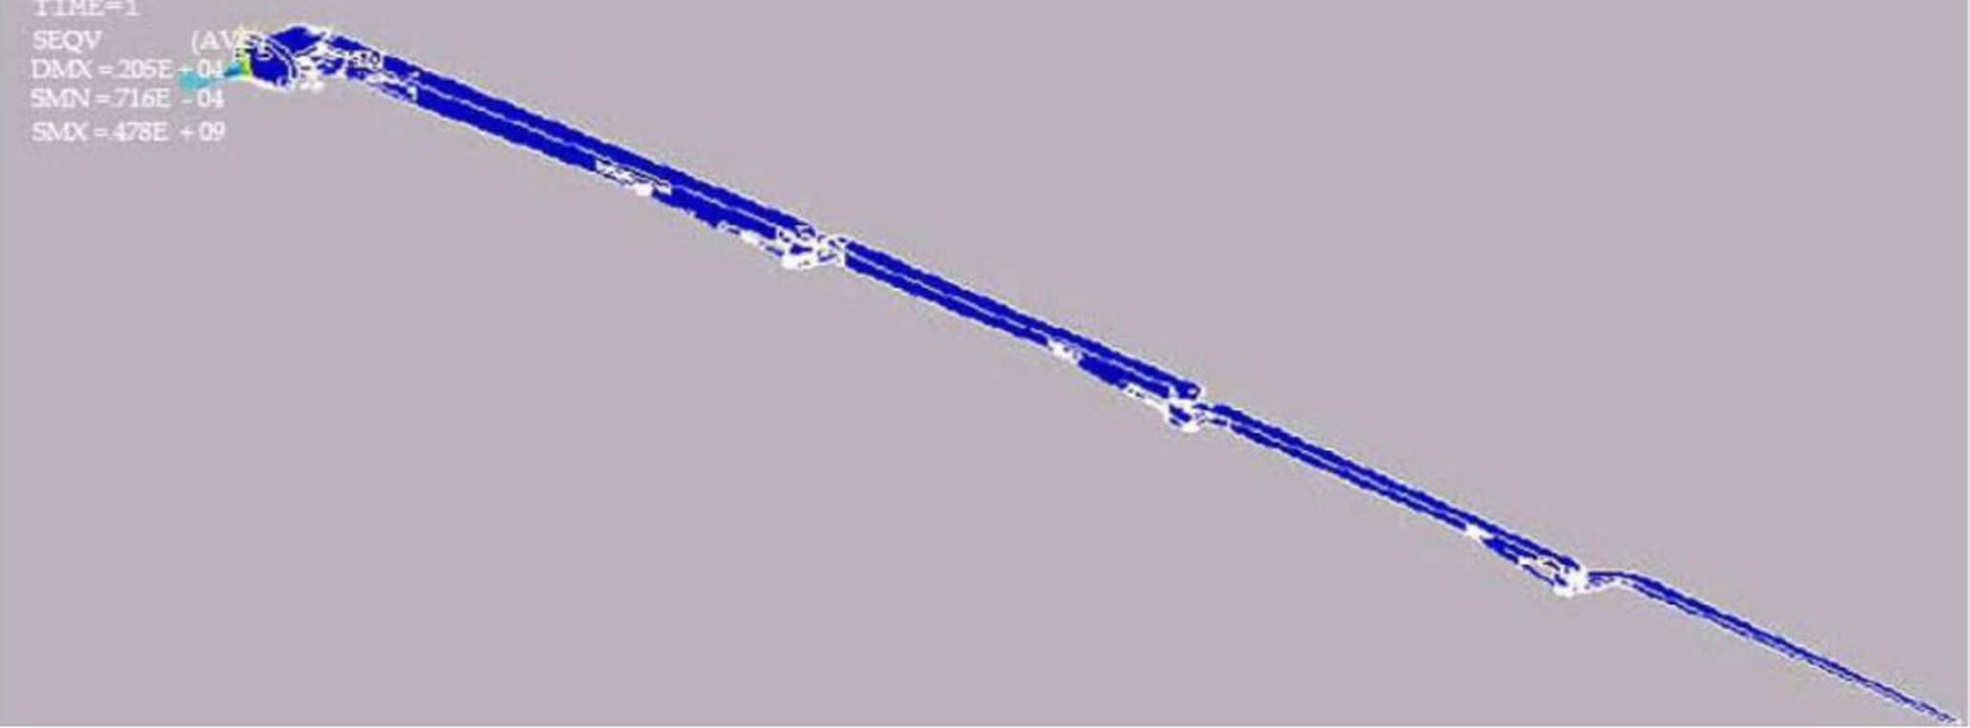

图4.5臂架整体应力云纹图

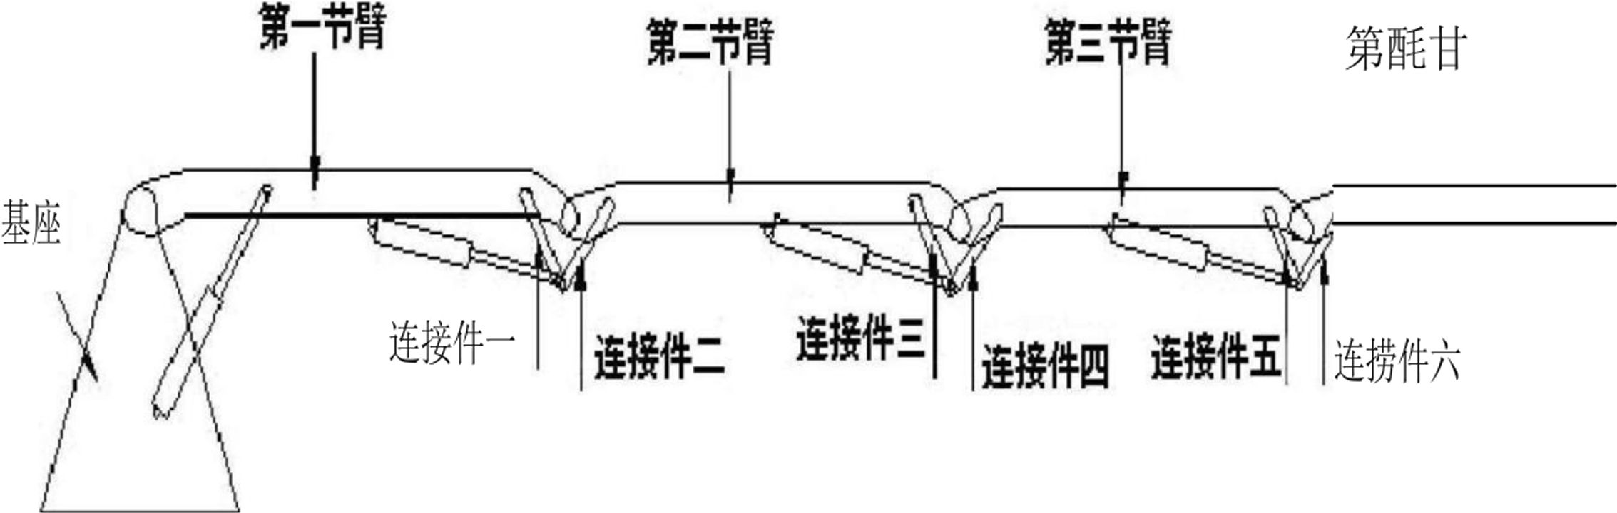

图4.6臂架结构示意图
如表4.1所示，该臂架材料的屈服 极限为900MPa ,抗拉强度为940MPa ,许 用应力值为586MPa ,最大应力值的地方是满足强度要求的。与臂架使用材料的屈 服极限900MPa相比，显然臂架的 最大应力值还是远低千屈服 极限，有比较明显的 余量，所以能够适当的缩减各节臂与各连接件的钢板厚度，这样就可以减轻臂 架的整体重量，节约成本，同时用也提高混凝土泵车的机动性，减少能耗。
38

,37 丑 +09
血曰啊哪赡|ik|
图4.7第一臂架与拈座连接处应力云纹图
第一节臂与辈座连接处显然没有明显的应力集中，该处和该处连接
第一与第二节臂连接处应力云纹图（a）
如图4.7可知
件并不是危险位竽
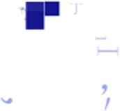
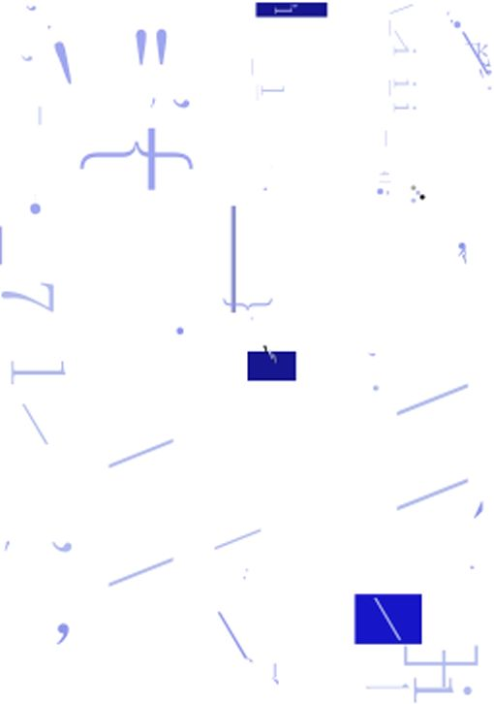


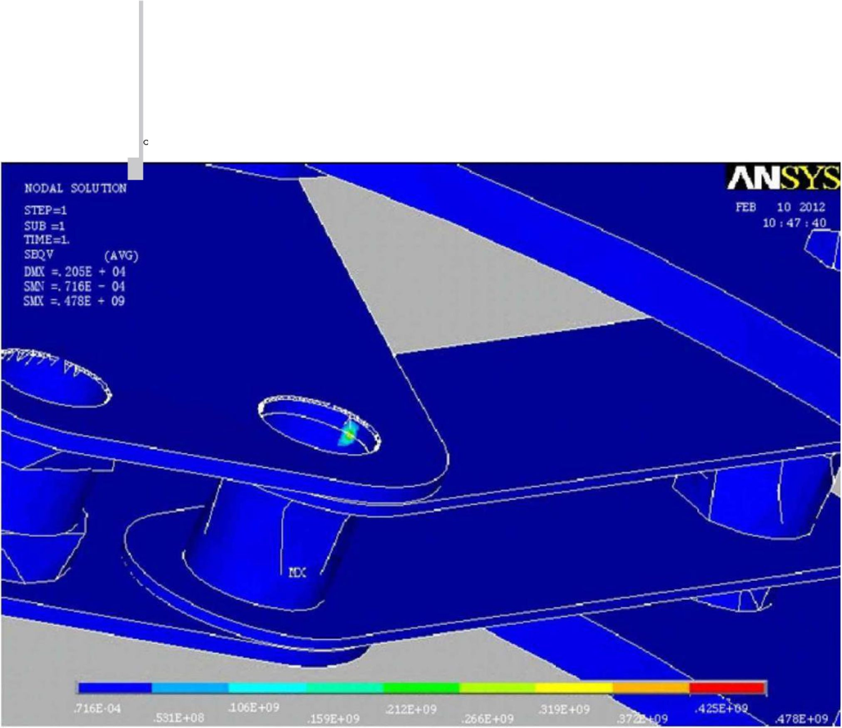

N•:心AL SOLUTION
STEP=1
?心仁1
.H8E+09
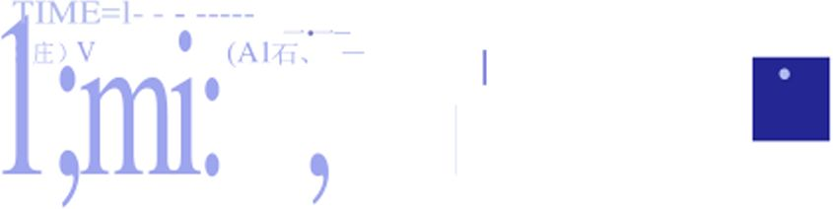

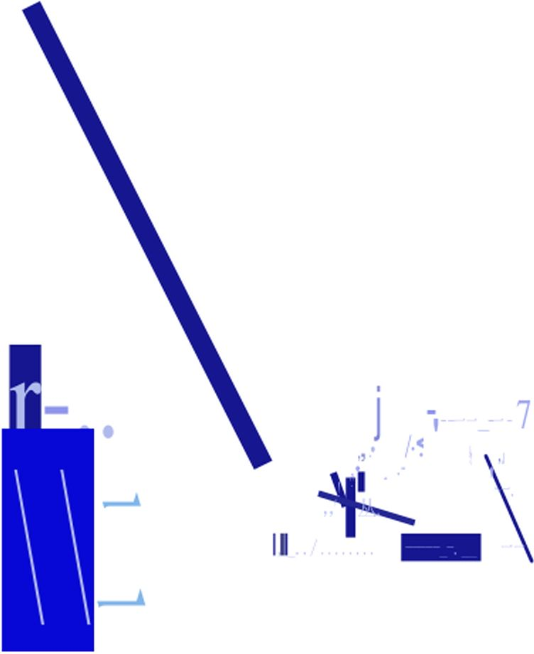


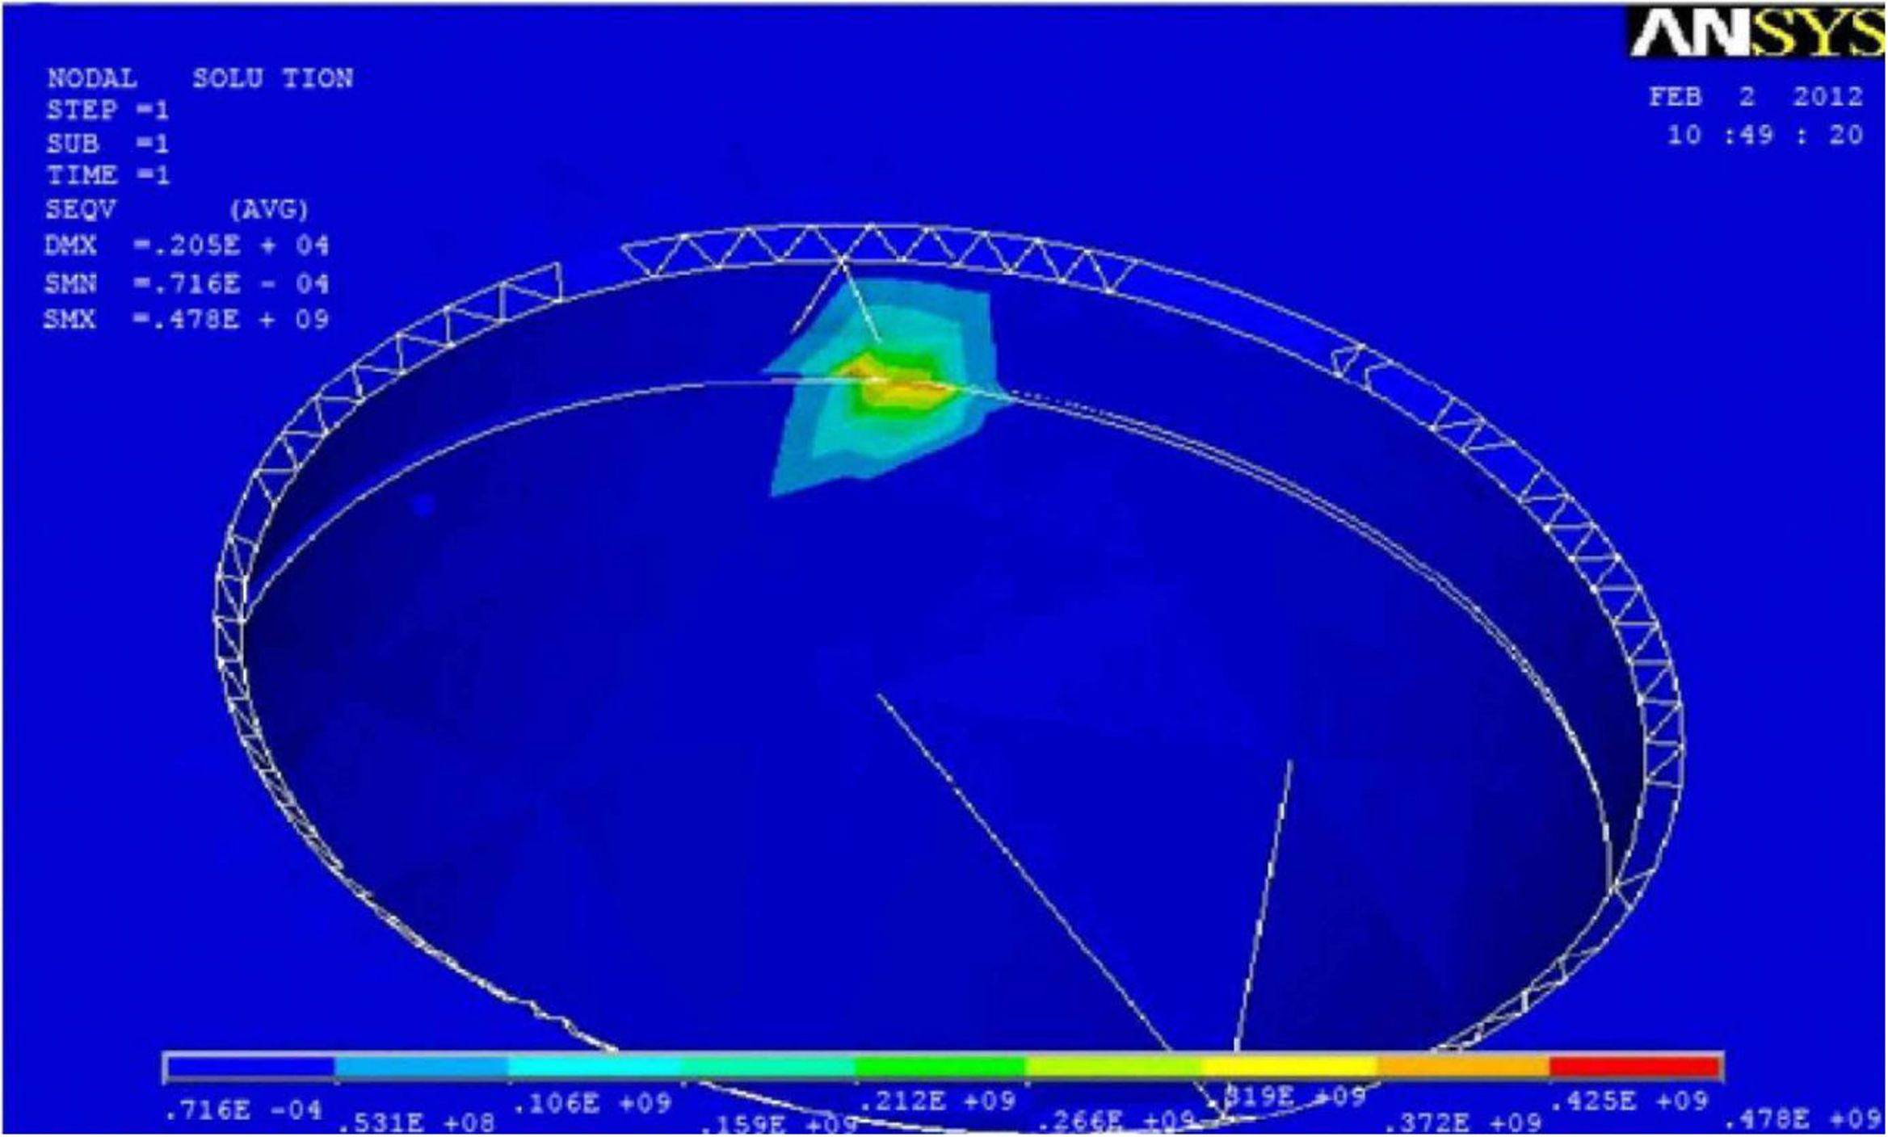

图4.8第一与第二节臂连接处应力云纹图(b)
如图4.8 (a)和Cb)所示，在第一节臂与第二节臂连接处，也就是连接件一与 连接件二连接的地方出现了应力集中，该处也是臂架应力最大值处，应力最大 值为478M pa ,之所以该处会出现应力集中主要原因是这个位置与臂架其他地方相 比比，这里的尺寸相对而言发生了更大的变化。
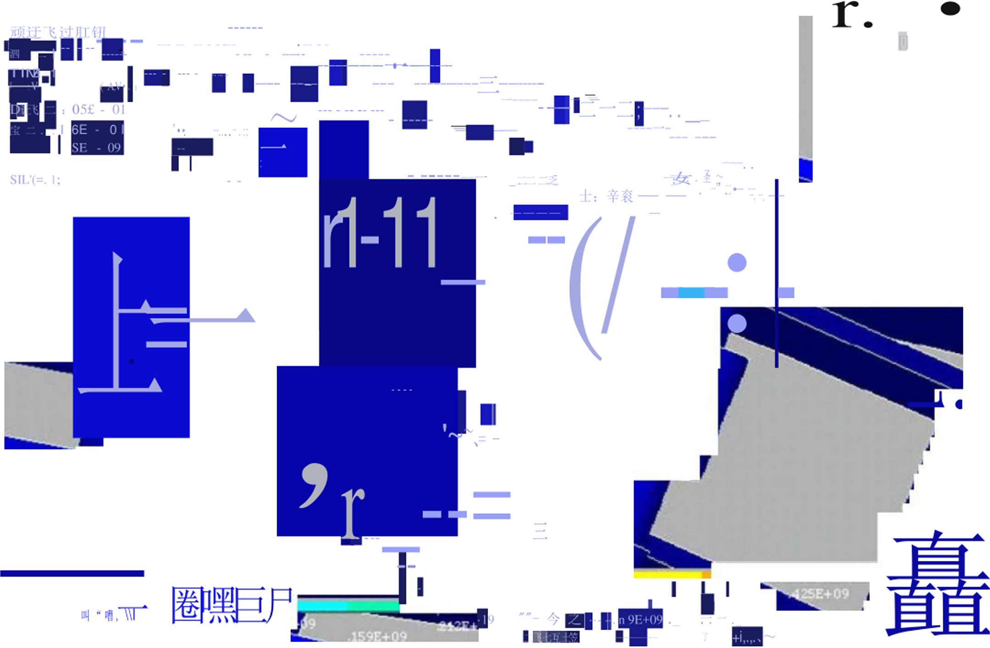
图4.9第二与第三节臂连接处应力云纹图
如图4.9所示，第二节臂与第三节臂连接处有应力集中，应力集中位千连 接件三 与连接件四连接处、汕缸 与连接件四处，应力最大值小千212MPa_{o}
39
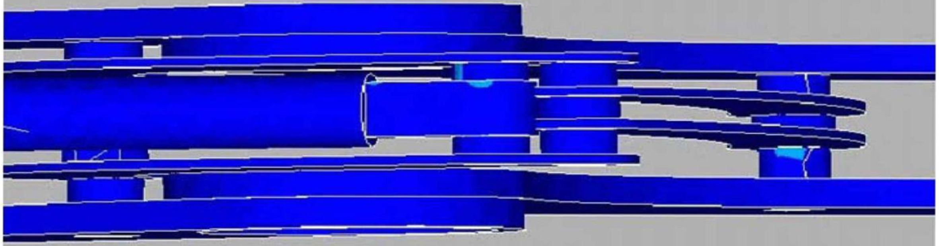

图4.10第三与第四节臂连接处应力云纹图
山图4.10可知第三节臂与第四节臂连接处出现应力集中，应力集中点位千连 接件五与油缸连接处，连接件六 与第四节 臂连接处。应力极值小千212MPa。
显然，整个臂架的没有明显的应力集中，应力最大值出现在连接件一与连接件 二相连接的位置，应力最大值为478Mpa,该处为水平工作状态下臂架最大应力值， 小千板材许用应力值586MPa ,符合强度要求，可考虑适当减少各节臂和连接件钢 板厚度，以减少臂架自重。
臂架各连接位置中，基座与第一节臂连接处没有明显应力集中；第一节臂与 第二节臂连接处应力集中出现在连接件一与连接件二连接位置，应力最大值为 478MPa; 第二节臂与第三节臂连接处应力集中出现在连接件三与连接件四连接处、 油缸与连接件四处、连接件四第三节臂连接处，应力极值小千212MPa;第三节臂 与第四节臂连接处应力集中出现在连接件五与汕缸连接处、连接件六与第四节臂连 接处，应力极值小千212Mpa。可以看出，应力集中一殷出现在各节臂连接处与各连 接件上，这些位置与臂架其它位置相比，尺寸变化较大，因此更容易出现应力集中。
4. 4. 3 各节臂应力分析
在最危险工作状态之下臂架没有突出的应力集中，最大应力值也未超出许用 应力值，因此分析各节臂应力集中情况，找出各节臂的最大应力分析其产生的原 因，是十分重要和必要的。
40
NODAI. SOLUTION
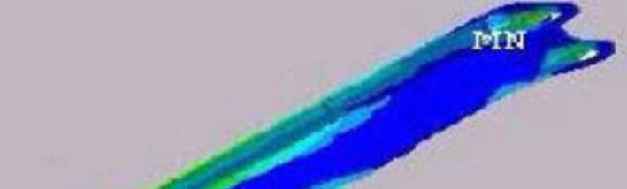


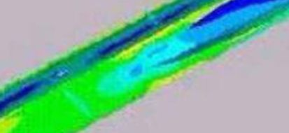
STEP^l SUB 7 TIMET SEQV (AVG) DMX =_205 E* 04 SMN=.IOIE *07 SSvfX «286E*O9
■ANSYS
FEB 2 20 12
16:05：45
101E * 07 .644E + O8 .12SE * 09 191E + O9 255E - 09
327E * 08 _9G1E + O8 159E + O9 -223E*O9 286E + O9
图4.11第一节臂应力云纹图
山图4.11可以知道，第一节臂位千臂 前端外缘围板附近出现应力集中，特别 是在节臂与菲座之间的油缸周围的盖板开口弯角处，第一节臂上最大应力值 286Mpa,这个地方应力偏大的原因主要是因为该处前后刚度减小的速率高，同时 这个地方存在尖角，弯角的过渡不平滑。 A

~~~ ri、r
ST EP-I
TIME-1
SEQV (AVG)
DMX =.2O5E + 04
SMN=439E >06
SMX=»,422E .09
I"
* ，
489E + O6 941E ♦ 08 188E*09 -281E + O9 375E+09
473E+08 141E * 09 235E*O9 328E ♦ 09 422E*
图4.12第二节臂应力云纹图
山图4.12可知，第二节臂应力集中出现在油缸附近盖板开口处外翼缘的地方，最 大应力值为422MPa ,这个位置是截面过渡的区域，抗扭刚度较附近区域有所降低， 也就导致该处应力值比较大，该处为臂板最大应力值位置。
41
目录
摘要 I
ABSTRACT H
第一章绪论
1. 1 弓I言 1
1. 2 泵车介绍 1
1.3 泵车发展史与现状 2
1. 3. 1泵车国外发展史与现状 2
1. 3. 2 泵车国内发展史与现状 3
1. 4 泵车臂架系统研究现状与趋势 4
1. 5 论文的主要内容 6
1. 6 本章小结 7
第二章泵车臂架系统
2. 1 综述 8
2. 1. 1 臂架典型部件特点 9
2. 1. 2 臂架工作原理 10
2. 1. 3 臂架功能 11
2. 1. 4 臂架的长度与节数 11
2. 1. 5 臂架折叠形式 12
2.2臂架选用的原则 14
2. 3 臂架连接装置 14
2.4臂架变幅机构 15
- 4. 1臂架变幅机构分析 15
- 4.2 臂架变幅机构自山度计算 17
- 5 本章小结 18
第三章泵车臂架系统载荷受力分析
- 1 本文研究对象 19
- 2泵车臂架工作状态分析 19
- 3 泵车臂架载荷分析 20
- 3. 1泵车臂架所受载荷类型 20
- 3. 2 载荷处理方式 22
3.4 臂架强度分析 22
- 4. 1泵车臂架所受载荷计算 24
- 4. 2 臂架各连接处受力计算 26
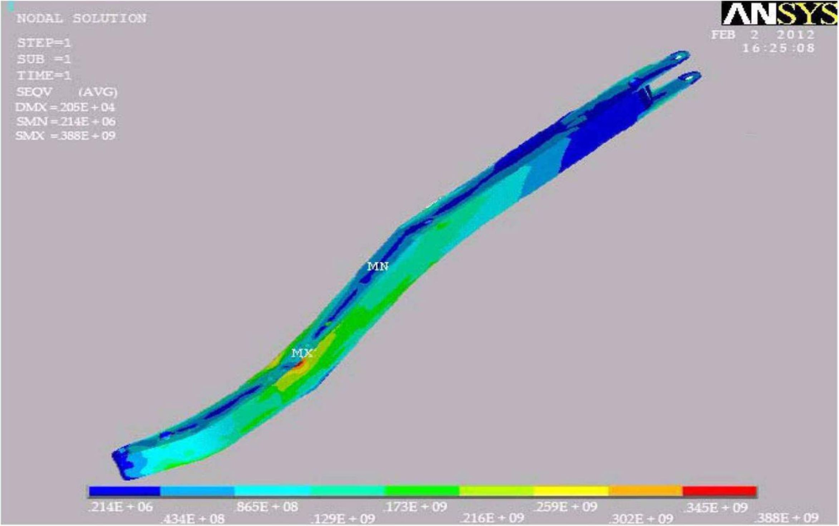
图4.13第三 节臂应力云纹图
山图4.13可知，第三节臂应力集中出现在臂折弯处上盖板的外翼边缘处，这 个地方存在侧弯，受扭矩作用比较大，最大应力值为388MPa ,其它地方应力的分 布比较均匀，应力值都比较小。
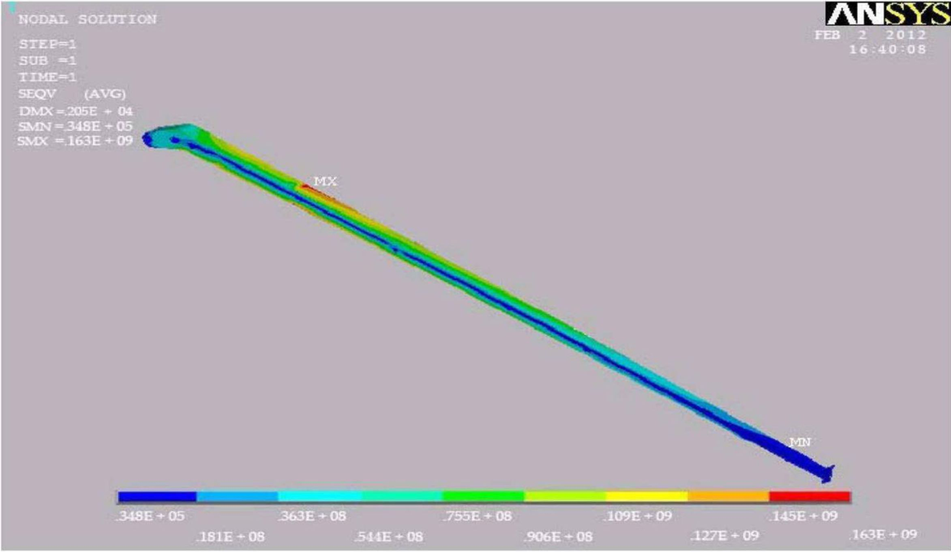
图4.14第四节臂应力云纹图
第四节臂一端通过油缸、连杆等与第三节臂相连接，受到约束，另外一端相 对能自山布料，第四节臂相当千一个悬臂梁，山图4.14可见，布料端应力值低， 应力值普遍低千18.1MPa。第四节臂在臂身与第三节臂饺接轴附近上盖板处出现
42 应力集中，最大应力值为163Mpa,这个位置有两块厚度不一致板材相连接，抗弯、抗 扭刚度过渡不平缓，弯曲和扭转载荷联合作用之下就导致了应力集中的出现。
显然，第四节臂的应力极值最小，第一节臂次之，第二节臂的应力极值最大， 第三节臂的应力极值小千第二节臂，这说明第一节臂以及第四节臂的设计重点放 千刚度之上，而第二节臂以及第三节臂相比之下材料的利用率就高很多了。因此 可以考虑适当的减少第一或第四节臂板材厚度，提高材料的利用率。
- 4.4 分析结果小结
(I )臂架在最危险工作状态下，整个臂架的最大位移量相对整个结构不是很 大,最大位移点位 千第四节 臂末端，为2050mm ,该泵车在浇注混凝土的过程之中， 稳定性以及精确度可以得到保证，能够顺利的完成混凝土的浇注工作。
(2)根据各个节臂的应力分析能够发现，所有节臂的最大应力值都没有超过许用 应力值586MPa,满足实际的要求。
(3)三角形结构是最稳定的结构之一，而第一节臂的后饺点与泅缸 的两端饺点 就存在这样的结构结构，向前端就是悬臂梁的结构，其他的节臂情况也类似， 山
图4.11〜4.14可以发现，无论哪个节臂的前端箱型板应力都相对比较小，正是因为 在这个地方节臂与连板、油缸三个构件形成了三角形柏架结构，这样就使得弯 矩变得比较小，而只是以拉、压为主了。显然，在这些位置还有很大的优化空间。
(4)山图4.11〜4.14不难看出，高应力的位置大多集中在板与板对接的地方， 各节臂的应力极值点往往就位千焊缝的地方，这样可以得到一个结论，那就是臂 架性能的好 坏与焊接的质 量密不可分[40]-[42] [43]。
总结性的说，这个臂架系统的设计是符合要求的，既满足了强度的要求，也能 够满足浇筑的稳定性以及精确度的需求。
4.5优化设计
- 5. 1 优化设计理念
优化设计是一种获得最优设计方案的方法。最优设计就是确定一种设计方案 可以满足所有的条件，而这种方案在优化变量上是最优的。设计方案在很多方面 都是可以优化的，比如说尺寸大小，质量分布，固有频率等。
传统的结构优化设计，实际上指的是结构分析，其过程大致是假设一分析 一校核一重新设计。重新设计的目的也是要选择一个合埋的方案，但它只属分 析的范畴；且只能凭设计者的经验作很少几次重复以通过“校核”为满足。 结构优化指的是结构综合，其过程大致可归纳为：假定一分析一搜索一最优设计 四个阶段。其中的搜索过程是修改并优化的过程。它首先判断设计方案是否
43
达到最优(包括满足各种给定的条件)，如若不是，则按某种规则进行修改， 以求逐步达到预定的最优指标。
- .结构优化设计的数学模型
结构优化设计可定义为：对千已知的给定参数，求出满足全部约束条件 并使目标函数取最小值的设计变量的解。
- .设计变量
设计变量指在设计过程中所要选择的描述结构特性的量，它的数值是可 变的。设计变量可以是各个构件的截面尺寸、面积、惯性矩等设计截面的几 何参数，也可以是柱的高度、梁的间距、拱的矢高和节点坐标等结构总体的 几何参数。设计变量通常有连续设计变量和离散设计变量两种类型。
(1)连续设计变量。这类变量在优化过程中是连续变化的，如拱的矢高和节点 坐标等。
(2)离 散设计变量。这 类变量在优化中是跳跃式变化的，如可供选用的型钢 的截面面积和钢筋的直径都是不连续的。
- .目标函数
目标函数是用来衡量设计好坏的指标。采用何种指标来反映设计好坏与 结构本身的技术经济特性有关。通常采用的目标函数有：结构重量、结构体 积、结构造价三种。
- .约束条件
结构优化的约束条件一殷有几何约束条件和性态约束条件两种。
(1)几何约束条件。即在几何尺寸方面对设计变量加以限制。如工字型截面的腹 板和翼缘的最小厚度限制。
(2)性态约束条件。即对结构的工作性态所施加的一些限制。如构件的强度、稳定约 束以及结构整体的刚度和自振频率等方面的限制。
上世纪六七十年代，有限元法和数学规划的结合应用，使结构优化取得了突 飞猛进的发展。经过多年的发展，结构优化不仅仅局限在理论计算上，在工程运 用中也广泛应用。结构优化可以分为：结构尺寸大小优化、结构形状优化，结构 拓扑优化，前两者一起被称为结构参数优化。目前，结构尺寸大小优化发展很快， 但是结构形状优化还处在缓慢发展阶段。

4. 5.2 第四节臂优化设计
如图4.15所示，取第四节臂B-B剖面图，如图4.16所示，上下盖板厚度为 10mm。
44
566 s
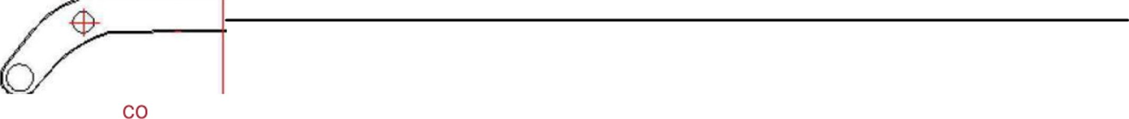

图4.15第四臂架二维图
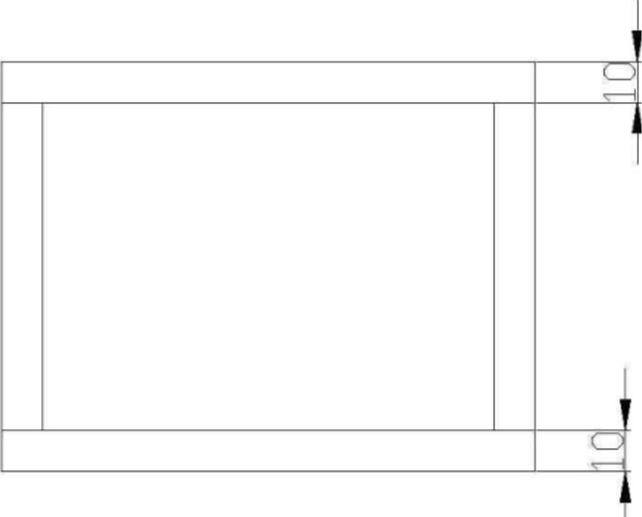
图4.16第四臂架上下 盖板板厚示意图
根据有限元分析的结果，第四节臂应力普遍偏小，在所有节臂之中应力极值 也是最小的，材料的利用率最低，就强度而言，有很明显的优化空间。因此可以 考虑对该节臂进行优化。山图4.20可知，第四节臂布料端没有应力集中现象发生，应 力集中现象出现在第四节臂臂身与第三节臂饺接轴附近盖板处，但是最大值仅 为 163MPa,远低千900MPa的材料屈服强度和586Mpa的许用应力值，因此可以考虑 适当的降低该处上下盖板的厚度，如图4.16所示上下盖板原厚度为lOmmo将模型 第四节 臂根部上下的盖板 板厚改为6mm，如图4.17所示：
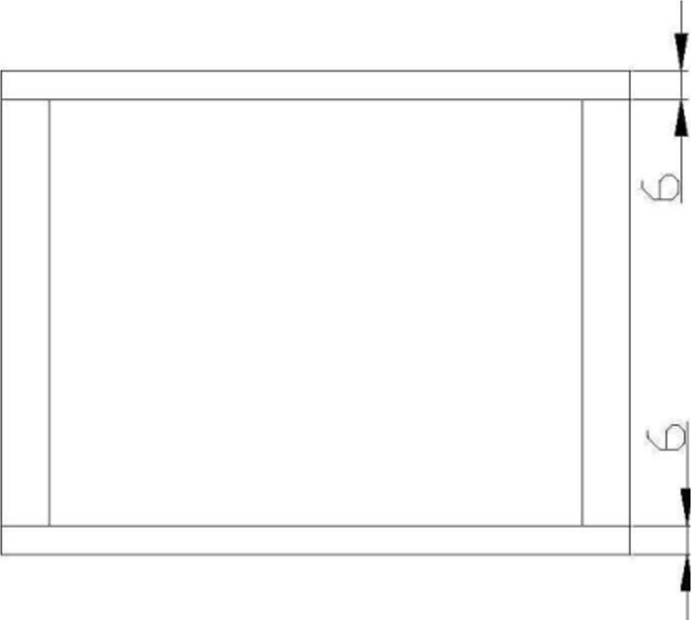

图4.17第四臂架上下 盖板板厚修改示意图 此时再进行有限元分析可得：
45
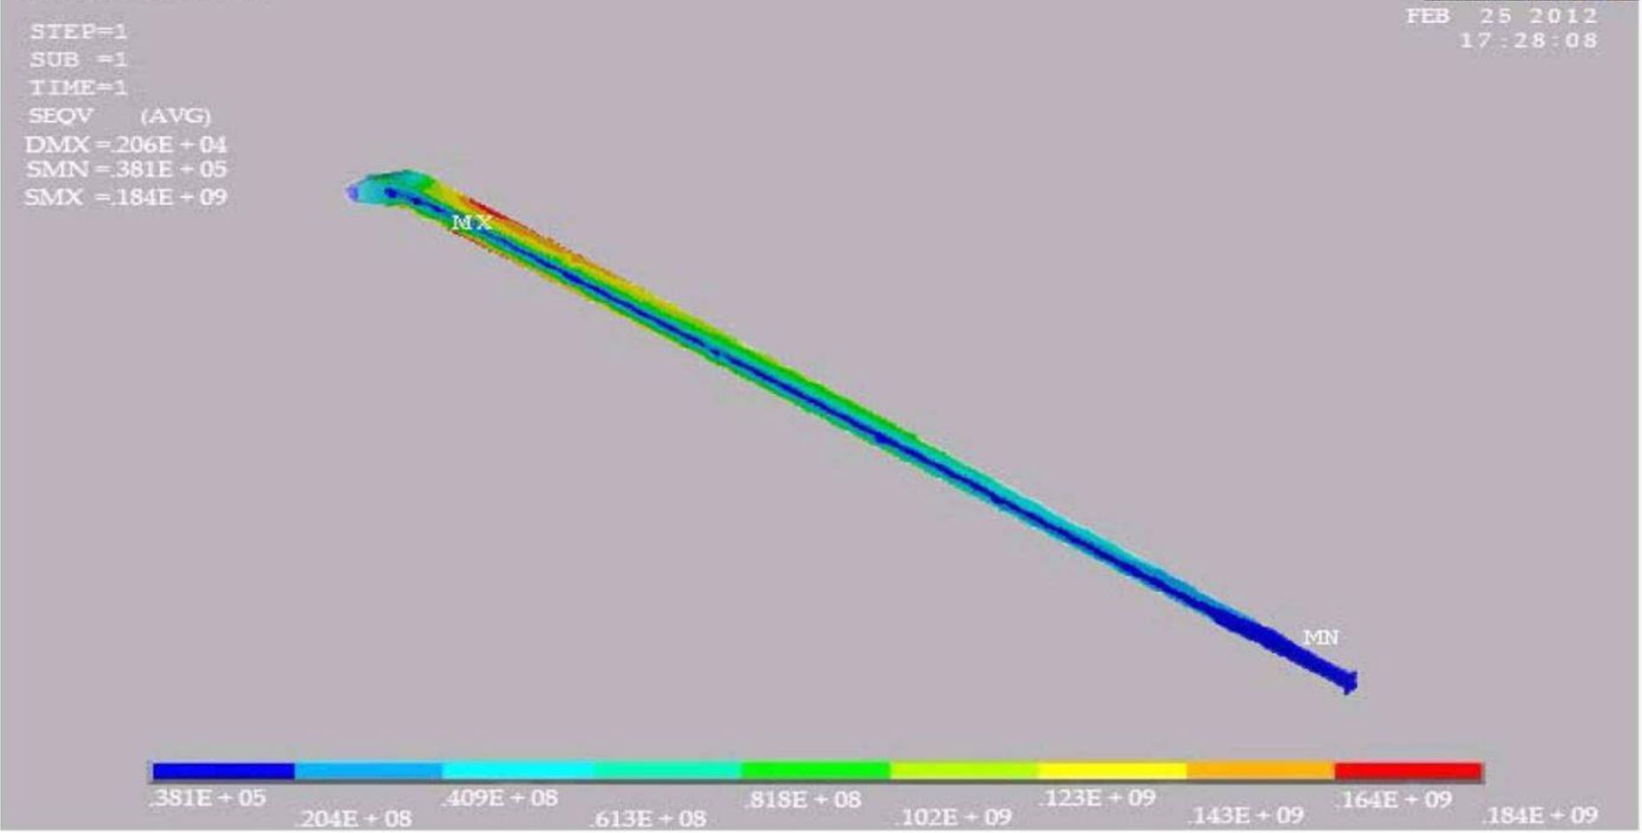
ANSYS
图4.18修改后第四节臂应力云纹图
如图4.17所示，将上下盖板厚度修改为6mm以后，结果同比有了一定变化，见图 4.14 o
表4.2修改前后第四节臂最大应力对比表
状态 节臂最大应力值（MPa ） 上下盖板厚度（mm）
修改前 163 10
修改后 184 6
一方面，第四节臂的最大应力值发生了变化，山163Mpa上升到184Mpa,另一 方面该节臂应力集中情况发生了改变，大应力的范围有所扩大，同时最大应力的 位置发生了改变，出现在节臂根部下盖板位置，两立板衔接的地方，这是因为板 厚的降低使得根部位置抗弯、抗扭模量降低。但该种情况之下，第四节臂的最 大应力值依旧远低千许用应力值，说明该处板厚修改有可行性，板厚的降低会减少 节臂的重量同时也节约了材料，达到了优化的目的44 ][45] [46] [47]|48 1 o
- 6 本章小结
本章详细介绍了臂架有限元模型建立的过程，通过有限元分析，得到了最危险 工作状态下泵车臂架的最大位移，应力最大值及相应位置；分析各节臂应力集中 情况及最大应力值，在此拈础上对材料利用最不充分的第四节臂提出了优化设计, 减轻了臂架自重，实现了优化设计的目的。
46

第五章泵车臂架测试与分析
泵车是一种复杂的工程设备，山千其工作环境恶劣，工作周期长，同时根据 大量故障反馈信息可知，泵车臂架结构经常出现裂纹，断裂等破坏。为了解决这 些问题，采用实验手段结合有限元分析软件是十分有必要的。
- 1测试目的
用DH3817动静态应变测试仪器和电阻应变片组成测试系统，在臂架板和连 板的高应力部位选点一一也是有限元分析获得的高应力点，进行应变数据采集， 整理得到选点位置贴片方向的应力值，并与有限元对应的应力计算结果进行比较, 目的在千验证有限元计算结果的正确性。
- 2 测试工况选择
山千试验场地等因素原因，实地混凝土浇筑测试不能实现，为了更好地实现臂 架实地测试，所以，在臂架端部相应位置施加外载荷，即通过配挂重物块来模拟 实现试验载荷。此次实验中共测试2工况，工况列表见表5.1
表5.1实验工况表
工况 载荷情况 备注
- G1 节臂4头部加载160KG
- G1G2 节臂4头部加载160KG
节臂4中部加载300KG

5.3测点布置

5. 3. 1 电阻应变测试原理
在机械结构中，可以通过应变测试研究结构的受力状态和工作状态，并通过 此分析结构设计的正确性和可靠性。在各种测试方法中，电阻应变电测试法是应 用最广泛和最辈本的方法。
在应用过程中，把金属点应变片粘贴在传感器或机械结构零部件的表面上， 当传感器中的弹性元件或机械结构零件受力产生变形时，粘贴在其表面上的应变 片也一起发生相应的机械变形，同时引起应变片的电阻发生变化。此时电阻应变 片便将力学量转换为电 阻的变化量输出，测试系统框图如图5.1所示：
47

应变片

应变仪
PC机

电源
图5.1测试系统框图
应变片在电测方法中最常用，被测量结构的变形量与应变片的电阻值变化量 之间是线性变化关系，利用这一关系可以把应变信号转换成电信号，应变仪用千 放大和记录动态或静态应变电桥输出的微弱的应变信号。获取的放大信号在相关 软件中进行应力分析。
常用的电阻应变片有丝式和金属笥式两种，其工作的辈本原理是相同的，都是 变形量和电阻值存在对应的变化关系。
本次试验采用的应变片为金属笥式，是光刻而成的，产量大，线条均匀、尺寸 准确，组织一致性好，因此金属笥应变片使用广泛。
- 3.2 测点位置选择
此次测试，共选取12个测点，测点位置的选取主要分布在节臂1、2、3及 连杆I、3上面。其中，节臂1、2、3测点位置为节臂变幅汕缸附近上下盖板处， 贴片方向沿最近板边缘方向，连杆贴片方向是沿连板长度方向。

5.4测J试结果

5. 4.1 测试结果整理说明
测试中，山动态电阻应变片测试系统所采集的应变数据整理计算得到的应力值为 该点应变片贴片方向的应力值，而不是该点的Von Mises应力，一殷选用0 ¹
45^{0,}90°的三个方向来测量应变，再山测出的三向线应变求得测点应力状态。
三个方向的线应变转换为主应力的计算如式5.1, 5.2所示。
E
CJ'max = (&-•)+ E (&。—琴)_{2 + (&45}- _{&90)2}
(5. D
(5.2)
2(1—v) (1 + v) ±L
._ E E
CJ'mm = (&。+ &90) 一 扣。坏)2 + (&45 - &90)2
2(1 — v) (1 + v)迈
式中：E-弹性模量;
48
V—泊松比；
名， &45 ' &90 — 在0。，45。， 90°方向上的应变。
之后可以利用第四强度理论将主应力转换为Von Mises应力。
5.4.2测试结果及分析
(D
测点 | 表5.2测试实验结果表 |  |  |  | 工况2有限元  分析结果  (MPa)
测点 | 位置说明 | 工况1测试结  果(MPa) | 工况1有限元  分析结果  (MPa) | 工况2测试结  果(MPa) | 工况2有限元  分析结果  (MPa)
 | 节臂3下盖板  左测点 | -32.2 | -36.3 | -80.2 | -86.8
2 | 节臂3下盖板  右测点 | -19.6 | -18.8 | -50 | -45.3
3 | 连杆3左侧板  上测点 | 29.8 | 29.6 | 75.5 | 68.8
4 | 连杆3左侧板  下测点 | 30.9 | 29.3 | 78.2 | 70.3
5 | 连杆3右侧板  上测点 | 31.2 | 26.7 | 78.8 | 70.3
6 | 连杆3右侧板  下测点 | 30.6 | 27.7 | 77.4 | 72.2
7 | 节臂2上盖板  左测点 | 18.6 | 19.8 | 51.2 | 54.1
00 | 节臂2上盖板  右测点 | 16.8 | 18.6 | 44.5 | 49.4
9 | 连杆1左侧板  测点 | 22.1 | 20.1 | 58.9 | 51.9
10 | 连杆1右侧板  测点 | 22.1 | 21.3 | 58.8 | 54.7
11 | 节臂1上盖板 左测点 | 10.6 | 7.7 | 30.3 | 27.7
12 | 节臂1上盖板  檄,，，占 | 11.8 | 8.3 | 33.5 | 30.1
通过对测试结果的分析，得到如下结论：
山各工况应力数据整理知道，试验工况所得应力量级小,
应力相对偏差

49 较小，有限元计算结果与测试结果辈本吻合，说明有限元模型建立正确， 边界条件及约束合理。
⑵ 山各连板应力值及相对偏差知，连板的应力数据离散度不大，表明数据是 可靠的，这是因为连板中部受力均匀，应力梯度较稳定。
(3 )节臂测点应力相对偏差较连板测点应力略大，这是山千节臂测点处的应力梯 度相对较大的缘故，节臂1、2测点位千汕缸饺点附近，尤其是节臂3弯 折处应力梯度变化更为明显。
5. 5 本章小结
本章主要介绍了泵车臂架测试内容，对本次测试的目的、方案和测试工况给 以说明，通过测试试验结果与有限元计算结果对比，验证有限元计算结果的正确 性，有限元模型合理可靠。
50
生韦、1匕
本文以某公司HB37型泵车臂架系统为研究对象，对其进行了稳定性、受力、 强度等分析计算，在此辈础上对最危险工作状态一一4节臂水平外伸状态下的臂架进 行了有限元分析。通过分析和总结，现归纳如下：
(I)计算4节臂臂架系统自山度，确定了臂架运动稳定性，通过必要的分析， 确立了泵车臂架最危险工作状态一一4节臂水平伸展的状态，在此辈础上确定了泵车 臂架的载荷组合方式以及处理方式，对泵车臂架载荷、强度以及各连接处进行 受力进行了计算，为接下来的有限元分析做好了铺垫。
(2)利用三维绘图软件Pro/E和有限元分析软件ANSYS建立了泵车臂架有 限元模型，通过有限元分析，得到了最危险工作状态之下也就是4臂架水平伸展 时臂架的最大位移。臂架的最大位移值出现在在第四节臂端部，最大位移为 2050mm,臂架的位移量从辈座向第四节臂方向不断增加，因为臂架的最大位移量相 对而言不大，泵车在浇筑环节之中的稳定性与精准度得以保证；臂架在整体上并没 有突出的应力集中，最大应力值出现在在第一节臂与第二节臂连接处，为478Mpa, 小千材料的许用应力值。
(3)分析各节臂应力集中情况，得出第一、四节臂最大应力值较小，设计重 点放千刚度之上；第二节臂应力值最高，第三节臂次之，它们两者在材料的利用 率较高。四个臂架的最大应力值都未超出屈服强度和许用应力值。根据有限元分 析的结果可以得出本文所研究的HB 37型泵车臂架的强、刚度都可以满足设计的 需求，总体设计合理。
(4)在有限元分析结果的辈础之上，对材料利用最不充分的第四节臂提出了优 化设计的构想，降低其根部上下盖板的厚度，再次分析以后得出，虽然修改以后 该节臂的应力极值有所上升，但是依旧低千许用应力值，设计具有可行性，实现 了减轻重量，提高材料利用率的目的，实现了第四节臂优化的目的。
(5)通过测试试验结果分析可知，有限元计算 结果 与测试结果比较接近，证 明有限元模型的正确性和可靠性。
51
- 5 本章小结 28
第四章泵车臂架有限元分析
  - 有限单元法 29
  - ANSYS软件简介 31
- 2. 1 ANSYS 使用环境 31
- 2. 2 ANSYS分析的辈本过程 32
- 3 泵车臂架有限元模型 32
4. 3. 1 臂架模型简化 33
4. 3. 2 材料性质 34
4. 3. 3 约束条件 34
4. 3. 4 划分网格 34
4. 3. 5 载荷处理 35
4.4 泵车臂架有限元分析 36
4. 4. 1最危险工作状态下泵车臂架位移分析 36
4. 4. 2 最危险工作状态下泵车臂架应力分析 36
4. 4. 3 各节臂应力分析 40
4. 4. 4 分析结果小结 43
- 5 优化设计 43
4. 5. 1 优化设计理念 43
4.5.2 第四节臂优化设计 44
4.6 本章力、必吉 46
第五章泵车臂架测试与分析
- 1 测试目的 47
- 2 测试工况选择 47
- 3 测点布置 47
- 3. 1 电阻应变测试原理 47
- 3. 2 测点位置选择 48
- 4 测试结果 48
  - 1 测试结果整理说明 48
  - 2测试结果及分析 49
- 5 本章小结 50
结论 51
参考文献 52
致谢 55

参考文献
［I］邱世梁.混凝土机械行业的春天.今日工程机械［J］.2011-12
［2］何挺继，展朝勇.现代公路施工机械［M］北 京人 民交通出版社1997
［3］黄长礼混凝土机械［M］北京：机械工业出版社，2001
［4］李勋文，尹槐林 混凝土泵车臂架特点及选用［J］工程机械与维修，2007.8 :
8846
［5］刘佩衡 混凝土布料杆泵车［J］建筑知识，2002.11 : 30-31 ［6］长沙中联重工科技发展股份有限公司混 凝土泵车⑶企 业标准，2001
［7］ QC/T 718-2004混凝土泵车［SJ北京 中国计划 出版社，2005
［8］冯升华混凝土泵车布料机构仿真与有限元分析［D］东北大学学位论文，1997
［9］普茨迈斯特公司宣传资料 ［10］施维英公司宣传资料
［11］金年喜现代混凝土泵车技术与发展方向［J］广东建材，2006 , 12: 96-98
［12］李成义我 国混凝土泵车产品发展状况分析［J］专题报道，2003,10: 30-32
［13］市场分析 前进中的国产臂架混凝土泵车［J］建筑时报2007- 11
［14］唐方台，何玉东37m混凝土泵车泵送承力结构的有限元分析探讨［J］ 建 设机械技术与管理，2003,(8),13-15
［15］张艳伟，佟力，孙国正 拈千ANSYS的混凝土泵车臂架结构分析研究［J］ 武汉理工大学学报(交通科学与工程版)，2004, (8), 536-539
［16］王淑英，胡新杰 混凝土泵车结构应力场分析与试验研究［J］ 筑路机械与
施工机械化，2004, (1), 45-47
［17］ S Kilieaslan, T Balkan, SK Ider. Tipping Loads of Mobile Cranes with Flexible Booms［J］, Journal of Sound and Vibration, 1999, 223(4):645 657
［18］吕彭民，汪红兵，张大庆混凝土泵车结构模态分析与试验［J］ 长安大学学报 (自然科学版)2004,(6), 74-76
［19］吕彭民，汪红兵，张大庆 混凝土泵车冲击载荷对结构动态特性的影响［J］ 中 国公路学报，2003,(4) , 115-117
［20］张大庆，郝鹏等液压冲击对混凝土泵车结构振动性能影响的试验研究［J］ 机床与
液压，2004,(10), 103-107
［21］周淑文，张国忠，王铁 混凝土泵车智能浇注仿真［J］ 建筑机械化，2004,(3),
52-54
52
［22］周淑文，张国忠，童新华 混凝土泵车臂架智能控制系统开发［J］ 设计制 造,2004 , (I), 60-62
［23］张国忠现代混凝土泵车及施工应用技术［M］北京：中国建筑工业出版社， 2004
［24］史先信，徐怀玉，段雄 徐工XZJ54 1OTHB 48混凝土泵车［J］产 品世界，2005,4: 38-39
［25］ Mechanical Dynamics Ins. ADAMS/Solver User's Reference Manual ［M］.USA Mechanical Dynamics Ins. 1994
［26］苏武，许智慧泵车支腿及布料臂架型式分析［J］建设机械技术与管理，2003, (3), 8-10
［27］ Anon. Frequent Flyer program for concrete booms. Concrete Construction
［J］.1988,3
［28］霍绍平混 凝土泵车臂架系列的形成 与发展形势田 专用汽车，2009,4: 25-27
［29］石殿钧工程起重机械［M］北京：水利电力出版社，1987
L30］顾辿民工程起重机［M］北京：中国建筑工业出版社，1988
［31］易阔景，赵爱琼 单缸六饺点变幅机构设计［J］建筑机械化，2000,(5),21-22
［32］史先信，郑永生泵车底架总成的装配有限元分析［J］建筑机械，2010,1:67-69
［33］郝万军，张英爽，徐怀玉等辈千ANSYS的大型泵车臂架有 限元分析［J］建筑 机械，2009,4: 79-86
［34］刘鸿文材料力学［M］北京：高等教育出版，2004
［35］王劭成有限单元法［M］北京：清华大学出版社，2003
［36］王富耻，张朝晖ANSYS10.0有限元分析理论与工程应用［M］北京：电子工业
出版社，2006.5
- O.C.Zienkiniewicz. The Finite Element Method［S］.McGraw-HillJ977:500-526
［38］郝万军，张英爽泵车底架总成的装配有限元分析［J］建筑机械，2010,1:67-69
［39］中华人民共和国国家标准 起重机设计规范［M］北京：中国标准出版社，2009
［40］门丽娟，冯敏，徐怀玉HB37混凝土泵车布料杆的有限元计算与分析［J］工程 机械，2005,1
［41］张思献，张鹏程，冯敏辈千ANSYS的37m泵车臂架有限元分析［J］建筑机械， 2011, 09 (上)
- Li Hua, Cheng Gengdong. A New method for graded mesh generation of all hexahedral finite elements ［JJ.Computers and Structures, 2000, 76(6):729-740
- Kronenberg, Jurgen. Concrete pumps at Delhi's Metro construction sites ［J］.Concrete Engineering International, 2005, 48
- Sugano Naoki,, Imanishi Etsujiro Yonezawa Satoshi. A study on the optimization of efficiency and operating property of hydraulic systems f J］.Transactions of the
53
Japan Society of Mechanical Engineers, 2002, 2:524-530
[45J Hebraken A. M and Cescotto. S. An automatic remeshing technique for finite element simulation of forming processes. Int. J. Num. Methods
Eng, 1990, 30:1503-1525
[46] Manfred Hiller. Modelling, Simulation and control design forlarge and heavy manipulators. 1996
[47J W.Rulka, SIMPACK. A computer program for simulation of larger-motion multibody systems. 1990
[48] Fleischfresser, Wolfgang. Hydraulic systems for truck-mounted concrete mixers [JJ.Diesel Progress International Edition, 2004, 39-40
54

致谢
光阴似箭日月如梭，两年研究生生活不知不觉已接近尾声，回首这充实而快乐 的时光，要感激的人实在太多太多。
第一个要感谢的是我最敬爱的导师一一游小平教授，游老师待人谦和、平易 近人，给予了我学术上精心的指导和生活上亲切的关怀，游老师渊博的知识，孜 孜不倦的精神，严谨的治学态度都给我留下了深刻的印象。在此，谨向导师致以 最崇高的敬意和最衷心的感谢，感谢老师这两年以来的辛勤付出。
感谢汽车与机械工程学院2010级张霹、郭笑构、伍家荣、谢愚等同学以及辅 导员唐青老师，感谢你们在这两年里对我的支持与帮助。
感谢在这2年学习生活之中给予过我帮助的朋友，特别感谢室友朱彬一直以来的理 解和帮助。
最后我要感谢我的家人，感谢你们在过往的岁月里给予我的关心和爱护。
55

第一章绪论
  - 引言
“十二五”新时期，混凝土机械行业仍将高速发展随着保障房集中以及大量 的建设、国内城镇化速度加快、水利投资大规模的启动、龙头企业不断的推出新 技术以及全新的产品，引导客户升级换代产品，这些积极的因素都将使得混凝土 机械行业在未来几年继续高速发展［!］。泵车是一种专门用来输送混凝土的机械，在 现代化建设特别是建筑、工程等行业中发挥了重要的作用。它可以借助臂架系统 将混凝土的水平输送以及垂直输送结合在一起，还能够保证混凝土的均匀性和密 实性⑵。泵车性能优越，效率高，机动性出众，在现代化建设的诸多领域有着无可替 代的作用。
  - 泵车介绍
泵车，也可以称作臂架式混凝土泵车，可以将它定义为：将混凝土泵和液压 折叠式臂架都安装在汽车或拖挂车底盘上，沿着臂架架设输送的管道，通过最末 端的软管，最终输出混凝土的设备。泵车臂架拥有折叠、回转及变幅的功能，因 此实际应用中能够在臂架所能及的区域内进行布料。
泵车应用千建筑施工作业之中，能够非常便捷、合理的应用千各种混凝土输 送情况，特别是垂直输送的情况，既可以完成混凝土现场的输送，又可以兼顾布 料作业，且能保证二者同时进行，具有非常良好的泵送性能、布料范围广泛、浇 筑的速度快、浇筑质量高、保持现场工作环境的清洁、减轻作业人员工作的强度、 机动性好和转移方便等诸多优点，所以得到人们的普遍青眯。特别是在辈础和低 层施工以及频繁转移工地的时候，能够更好的凸显出它的优越性。只要是在臂架 活动范围之内，就可以任意地改变混凝土的浇筑位置，而不需要在现场铺设临时 的管道，这样就可以大大的缩短铺助时间，进一步提高工作效率。当混凝土浇筑 的需求量很大或者超大体积、超厚辈础混凝土的需要一次性浇筑时，泵车的优势 就体现的更为明显。
目前，稍大规模的混凝土施工大都使用泵车泵送技术，特别是国家重点建设 项目。泵车的使用范围已经拓展至水利、水电、地铁、桥梁、大型辈础、高层建 筑和民用建筑等工程中。早已成为泵送混凝土施工机械的首选机型，在建筑施工 过程中必不可少［3］川5］ o
泵车是山汽车底盘、混凝土输送泵和臂架系统等组成用千输送混凝土的专用 车辆气一般情况下，我们可以大致将混凝土泵车看做山六大部分组成：底盘部分、
泵送系统、臂架系统、操纵控制系统、液压系统、回转机构、底架⑺。图1.1所示即为泵 车的菲本结构图。
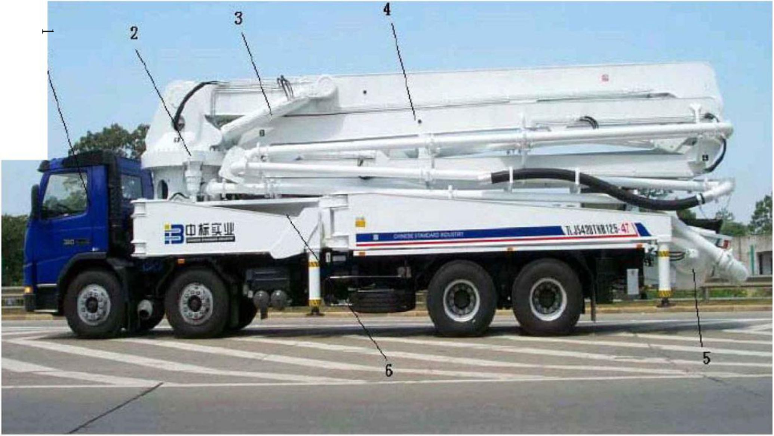

2、回转机构
1、底盘部分
4、臂架系统
3、液压部分
6、底架
5、泵送系统
图1.1混凝土泵车的基本结构图
  - 泵车发展史与现状
  - . 1 泵车国外发展史与现状
德国是最早开始混凝土泵研究的国家，早在190 7年就开始了混凝土泵的研发， 并且取得了相应的专利权。到了 1913年，美国开发出的混凝土泵样机同样也取得 了专利。德国在1930年成功制造出了当时较为先进的立式单缸的球阀活塞泵。在上 世纪五十年代的中期，联邦德国的托克里特 （Tor kret）公司首先开发了以水为 工作介质的液压泵，混凝土泵的发展进入了全新发展阶段。更值得一提的是，德 国的施维英（Schwing）公司在1959年生产出了首台全液压的混凝土泵，使得混凝 土泵的设计、制造和泵送施工技术日臻完善。该公司为了进一步提升混凝土泵的 机动性，在上世纪六十年代中叶开发出了划时代的产品一一泵车，同时装配上了 能够回转和伸缩的布料杆，混凝土的浇筑变得更加灵活和多变。
在上个世纪80年代以后直至21世纪初期，全球泵车的销售市场几乎山三大知名 混凝土机械制造企业：普茨迈斯特（德国）、施维英（德国）、西法（意大利） 所垄断。
德国普茨迈斯特（意思为灰浆机大师）公司建立千上个世纪60年代初期，早
在1969年就开始为客户制作“混凝土泵车”宣传册，1971年在Aichtal的生产辈地 开工，为客户交付了第一千台泵车。最早系列的“大象〃 C形换向阀在全球取得 了专利，这也是普茨迈斯特公司又被称作“大象”的缘故。1982年，山该公司开发 的世界上第一台大型臂架泵车M52,输出生产 率达到每小时150立方，紧接着普茨 迈斯特公司又千198 6年交付了当时世界上最长的62米臂架泵车，至此普茨迈斯特成 为世界上销售最多的混凝土泵公司，它在中国的市场占有率最高曾达到60%以上。 普茨迈斯特公司在过去的岁月之中不停歇地提升和完善控制功能，使混凝土 泵工
作朝着更精密、更稳定的方向发展，促进了泵车技术的进一步发展和完善。 但是，
随着中国混凝土机械的不断迅速发展，该公司已千2012年初被中国混凝土机械制 造巨头——三一重工所收购。
德国的施维英公司成立千1934年，施维英在19 57年发明了史上首台输送混凝土 的液压双缸柱塞泵，因此闻名千世。今天几乎所有的设备制造商都在采用这种 技术，其对建筑工艺产生的巨大影响山此可见一斑。该公司在196 5年开始生产泵车, 千1968年开发出42m泵车，1 973年施维英已经制造出领先千时代的45米混凝土泵车。 上世纪80年代中期，施维英公司研制出臂长为50 m的泵车，而且该产品已形成系列化。 施维英公司所生产的泵车机型规格齐全，性能优越，便千维护，得到 广大用户的青眯，虽然近年销售额有所下滑，但是其在混凝土机械行业的地位不容小觑7 R [ 10 «
1.3.2 泵车国内发展史与现状
我国泵车探究与研发大致开始千上世纪八十年代初期，最初大多是引进散件 自行进行组装，还有就是通过技术与贸易相结合的办法，产量与规模都比较小， 当时全国自行生产的泵车还不到200台，臂架式的泵车几乎处千空臼的状态。通过无 数技术人员的辛勤付出，近三十年来，泵车行业得到了飞速的发展，国内生产 泵 车的企业数量不断增加，一方面国外许多龙头企业，比如施维英等国际知名混 凝
土机械制造商进驻中国，再加上本土企业，例如三一重工，中联重科等企业的 不
断发展和创新，国产泵车无论是在产量还是质量上都有了明显的提升。特别是 进 入21世纪以后，我国臂架式泵车得到了长足的发展，无论是设计开发水平还是制造创 新能力都有很明显的进步和提高。在产品稳定性和产品工艺等方面，已经 十分接 近国外一流产品，已经能够在全球市场与它们一比高下，特别是在性价比、售后服 务等方面我国的产品更具有竞争优势。参照国内对千施工混凝土的要求和 标准，
我国自行研发生产的泵车更适应实际的施工要求。目前，我国混凝土机械 特别是
泵车快速发展，2008年中联重科收购了意大利西法（CIFA）,中联重科一度挺入工程 机械企业世界前十，中联一一CIFA各系列泵车，畅销世界大多数国家。而在201 2年 伊始，三一重工斥资26亿元收购混凝土机械龙头企业普茨迈斯特，国

